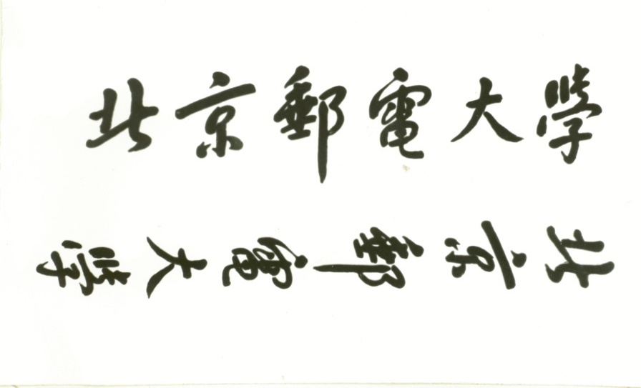

**本 科 毕 业 设 计（论文）**



**题目: 基于深度学习的量化投资策略设计与实现**

**姓 名 李永锐**

**学 院 计算机**

**专 业 网络工程**

**班 级 2016211313**

**学 号 2016211481**

**班内序号 13**

**指导教师 吴起凡**

**2020年 5月**

**北 京 邮 电 大 学**

**本科毕业设计（论文）诚信声明**

本人声明所呈交的毕业设计（论文），题目《基于深度学习的量化投资策略的设计与实现》是本人在指导教师的指导下，独立进行研究工作所取得的成果。尽我所知，除了文中特别加以标注和致谢中所罗列的内容以外，论文中不包含其他人已经发表或撰写过的研究成果，也不包含为获得北京邮电大学或其他教育机构的学位或证书而使用过的材料。

申请学位论文与资料若有不实之处，本人承担一切相关责任。

本人签名： 李永锐 日期：

**基于深度学习的量化投资策略的设计与实现**

**摘 要**

股票作为股份公司发行的所有权凭证，是股份公司为筹集资金而发行给各个股东作为持股凭证并借以取得股息和红利的一种有价证券。一般的传统金融学认为，影响股票价格的变动因素有很多，基本上可以分为宏观，中观和微观因素。因为影响股票价格的因素很多，并且错综复杂，所以投资者可以通过在不同时间节点来买卖股票以赚取股票差价的利润，但是买卖股票也会具有一定损失的风险。因此本文主要是期望通过利用在深度学习、神经网络上目前发展的理论技术，来对股票的未来价格做一个大概的预测，来帮助投资者对股票进行筛选。

本文将深度学习中相关的神经网络算法运用到对股票的筛选中，从股票的技术面进行分析，对未来短期股票的价格进行预测。对于金融交易方面等数据的获取，使用了Tushare这一免费开放的平台所提供的一系列接口，来获得上市公司信息以及其的股票价格，交易量，换手率等信息。在获得上市公司的信息之后，便对上市公司进行了筛选，然后在通过接口获取所筛选出的公司股票的历史数据，并将数据进行处理与归一化，然后把处理过的数据进一步划分成适合神经网络输入的股票时间序列数据和与之对应的目标结果，即神经网络中的输入值和目标值，之后将已准备好的数据按设定的比例划分成用来训练系统中神经网络模型的训练集、测试集。准备好数据之后，使用基于TensorFlow为后端的高层神经网路的API-Keras搭建了一个Conv1D-GRU的深度学习模型,来对股票的一系列历史交易数据进行分析，并对未来的多天的平均收盘价格进行预测，并根据结果来对股票提供一个短期用于参考的策略。

本文将展示从获取、处理数据，到搭建模型进行分析预测和提供短期策略的整个过程和具体细节。

**关键词** 量化投资 深度学习 Keras 神经网络 GRU Conv1D

**Design and Implementation of Quantitative Investment Strategy Based on Deep Learning**

**ABSTRACT**

As a certificate of ownership issued by a joint-stock company, stock is a type of marketable securities issued by a joint-stock company to raise funds for various shareholders as proof of ownership and to obtain dividend. General traditional finance believes that there are many factors that affect stock price changes, which can basically be divided into macro, meso and micro factors. Because there are many intricate factors that affect the stock price, investors can buy and sell stocks at different time points to earn the profit of the stock price difference. However, buying and selling stocks also has a certain risk of loss. Therefore, this article mainly hopes to make a rough prediction of the future price of the stock by using the theoretical technology currently developed in deep learning and neural networks to help investors screen stocks.

This article applies the neural network algorithm in deep learning to the screening of stocks, analyzes the technical aspects of stocks, and predicts the short-term price of stocks in the future. For the acquisition of data such as financial transactions, a series of interfaces provided by a free and open platform-Tushare, are used to obtain information about listed companies and their stock prices, trading volume, turnover rate and other information. After obtaining the information of the listed company, the listed company is screened, and then the historical data of the screened company stock is obtained through the interface. The data is processed and normalized, and then the processed data is further divided into the input value and target value in the neural network which is suitable for neural network input stock time series data and corresponding target results. And then the prepared data is divided into training set and test set that the neural network model used to train the system according to the set ratio. After the data is prepared, a deep learning model of Conv1D-GRU is built by using API-Keras based on TensorFlow as the back-end high-level neural network to analyze a series of historical transaction data of the stock and to predict average the future multi-day closing price and to provide short-term strategy based on the results.

This article will show the entire process and specific details from acquiring and processing data to building a model for analysis, prediction and prividing short-term strategy.

**KEY WORDS** Quantitative investment Deep learning Keras GRU Conv1D

**目 录**

第一章 引言 1

1.1 课题背景 1

1.1.1 神经网络与深度学习 1

1.1.2 量化投资 1

1.2 课题任务 2

1.2.1 课题内容 2

1.2.2 本人承担任务 2

1.3 论文结构 2

第二章 相关技术介绍 4

2.1 Keras 4

2.2 Conv1D 4

2.3 GRU 5

2.4 Dropout 6

2.5 Tushare 7

2.6 本章小结 7

第三章 系统的需求分析 8

3.1 系统功能需求分析 8

3.2 系统非功能需求分析 8

3.3 本章小结 8

第四章 系统的总体设计 9

4.1 系统模型网络结构设计 9

4.2 系统功能模块设计 9

4.3 系统的环境配置 10

4.4 本章小结 10

第五章 系统主要功能模块的详细设计与实现 11

5.1 数据获取与处理模块的详细设计与实现 11

5.2 神经网络模型的构建与训练模块的详细设计与实现 12

5.3 价格预测与策略提供模块的详细设计与实现 14

5.4 本章小结 15

第6章 系统测试 16

6.1 系统测试方法介绍 16

6.2 系统的功能测试 16

6.3 系统的性能测试 21

6.4 本章小结 22

第7章 结束语 23

7.1 论文工作总结 23

7.2 问题和展望 23

参考文献 24

致 谢 25

附 录 26

外文资料 26

外文译文 26

# 引言

## 1.1 课题背景

### 1.1.1 神经网络与深度学习

在传统的编程方法中，计算机被告知如何去做，大问题被划分为许多小问题，从而精确地定义了计算机很容易执行的任务。而神经网络使得计算机不需要被告知如何处理问题，而是通过从观测数据中学习，计算出的解决方案。神经网络和深度学习目前提供了针对图像识别，语音识别和自然语言处理领域诸多问题的最佳解决方案，并且现在已经有许多比较成熟的网络结构，例如前向反馈网络，卷积神经网络，生成对抗网络，循环神经网络等。每一个网络都有其所适用的场景，比如卷积神经网络最初是用来做图像处理的，后面也用在处理其他类型的数据，比较适用于处理分类问题，而循环神经网络就比较贴近语言模型，比较适用于处理序列问题。本文的目标是通过股票的一系列的历史数据分析来对未来的价格进行预测，因此本文所采用主体的神经网络是循环神经网络，不过只使用普通的循环神经网络会出现这么一个问题-无法很好处理远距离依赖，随即便采用GRU网络。GRU也是循环神经网络的一种，和LSTM一样，是为了解决长期记忆和反向传播中的梯度的问题，GRU是LSTM的一个变体，它们在很多情况下的表现相差无几，但是GRU更容易训练，能够很大程度提高训练的效率。但是考虑到对于量化交易中假设时间序列的数据中存在特定的模式，由此可以关联到图片像素点上的特征，这可以理解为时间维度上的局部相关性，便可以通过CNN把潜在的模式提取出来，因此本文将CNN与GRU结合在一起进行模型的搭建。

### 1.1.2 量化投资

通过使用计算机程序化的方式以及数量化的方式来在市场进行股票或者期货期权买卖，以获取与个人承受风险相当的收益的交易方式，这就是量化投资的定义。量化投资这一方式在国外的发展已经有许多年的历史，因为其是借助数学，物理学，几何学，心理学甚至仿生学的知识，通过建立模型，进行估值，择时以及选股，所以使得投资业绩稳定，市场规模和份额不断扩大，得到了越来越多投资者的认可。西蒙斯是量化投资界的创奇人物，号称是最能赚钱的基金经纪人，在20年中创造了年均净回报率高达35%的惊人数据。今天，人工智能和机器学习的技术逐渐成熟，越来越多的投资者都不断的加入到量化投资的这个领域当中。

量化投资技术几乎覆盖了金融投资的全过程，包括量化选股、量化择时、资产配置、股指期货套利、商品期货套利、统计套利、算法交易、风险控制等。机器学习在投资的全过程也发挥着很大的作用。在量化选股的过程中，投资者可以挖掘公司的基本的信息和历史交易信息，对公司的进行估值，或通过建立模型来对公司未来的趋势进行预测来判断某个公式是否值得买入。在量化择时的过程中，因为众多的研究表明我国股市的股价波动不是完全随机的，其背后可能隐藏某种确定的机制，否定了随机游走的假说，便既可以通过机器学习来进行相关的预测，使得投资者能够在最合适的时间进行一系列的买卖操作。在风险控制的过程中，由于股票种类不同，存在高收益高风险的股票也存在低收益低风险的股票，并且每个股票随着指数的变化不尽相同，投资者可对自己的风险喜好进行评估，然后通过计算机来使得自己的资产配置的总风险达到投资者自己的目标。量化投资把投资方法与计算机科学技术，数学模型完美融合在一起，使得投资者能够采用准确的数学模型和庞大的数据，而不是自己的个人经验以及主观的判断，通过计算机在整个庞大股票市场数据中寻找套利的机会并付诸实施，避免了投资者受到各种主观因素的影响和信息不对称的情况，使投资者在资产配置，行业选择，精选个股这三大方面的表现更加良好，避免了投资者被各种信息的导向做出非理性的投资决策，以保证在达到个人风险承受极限前的前提下实现收益最大化。

由于现实事件也会对股价造成影响，但是事件比较难于定量进行分析，所以本文在否定随机游走的前提下，只考虑股票一系列的历史数据对未来股票价格的影响，建立卷积神经网络与循环神经网络的结合的模型，并以股票的历史交易数据进行训练。对未来股票均价进行预测，给投资者提供短期的参考建议，来帮助投资者更好的进行投资活动。

## 1.2 课题任务

### 1.2.1 课题内容

基于深度学习的量化投资策略设计与实现的主要任务：使用深度学习来尝试对股票未来多天的平均收盘价格来进行预测，包括对神经网络进行学习，熟悉财经数据接口，采集与股票价格有所关联的历史数据，对已采集的数据进行归一化处理，把数据按照设定的比例划分成训练集以及测试集。数据处理好之后，使用Keras框架进行开发，Tensorflow作为后台，搭建有效的神经网络模型，来对股票的历史收盘价，当天的交易量，交易金额，换手率等因素进行分析，并尝试对未来股票的平均价格进行预测，同时对模型进行各个方面的优化。预测一只股票的价格的结果可能有较大的偏差，所以会设计某些交易策略使得预测结果有一定实用性。

主要需要解决的问题就是：1.股票的历史交易数据的获取与处理；2.神经网络模型的设计与构建；3.使用股票历史数据训练模型并使用训练后的模型对股票的收盘均价进行预测；4.对模型进行各个方面优化；5.根据预测提出相应投资策略。

### 1.2.2 本人承担任务

1.查找学习短期内与股票价格关联的因素2.获取股票的历史价格与影响因素 3.设计模型并运用已有的部分历史数据来训练4.运用测试数据对模型进行测试5.对模型进行评价与优化 6.根据预测提出相应的投资策略。

## 1.3 论文结构

一、课题背景；

二、相关技术介绍；

三、系统总体设计；

四、系统主要功能模块的详细设计与实现；

五、模型测试结果的展示。

# 第二章 相关技术介绍

## 2.1 Keras

Keras是一个高层神经网络API，Keras由纯Python编写而成并基于[Tensorflow](https://github.com/tensorflow/tensorflow)，[Theano](https://github.com/Theano/Theano)以及[CNTK](https://github.com/Microsoft/cntk)后端，无论是哪个哪一个后端，都是一个“符号式”的库，符号计算首先把各种变量给定义好，然后建立一个计算图，计算图规定了各个变量之间的计算关系。Keras 的设计目的是为了支持快速实验，它能够把想法迅速转换为结果。Keras具有以下的特点：简易和快速的原型设计(keras具有高度模块化，极度简洁特性和可扩充特性)，支持卷积神经网络和循环神经网络或者二者的结合，同时支持CPU和GPU切换来进行模型的运行。并且Keras的设计原则有用户友好，模块性，易扩展性，主要体现在在体现在Keras遵循减少认知困难的最佳实践:Keras目标是为了极大减少用户在使用深度学习下的工作量，所以它提供了一致而简洁的API，并且从常用的神经网络模型到函数和优化器，都封成一个一个函数，但是keras也能够支持用户能够定义自己的网络层结构和损失函数等，同时Keras提供清晰和具有实践意义的bug反馈。Keras有两种类型的模型，序贯模型和函数式模型。序贯模型特点是层与层之间只有相邻的关系，没有跨层链接，编译速度快，函数式模型的特点是层与层之间任意链接，编译速度慢。由于本文的模型是多个网络层的线性堆叠，是从头到为的结构顺序，没有分叉的产生，序贯模型。

在对模型进行构建并实现的时候，首先需要准备好输入输出的数据以及它们的数据量以及数据的维度，还有确定在模型中使用的网络层以及网络层的顺序以及确定模型在训练的时候的损失函数以及优化器等等。在这里Keras提供了大量已经封装好的网络层以及函数，里面不但有常见的网网络层，而且还有一系列的激活函数，可训练权重的应用，回调函数等，并且还提供模型可视化使得抽象的模型能够生动形象的展示出来。虽然Keras提供一般大量使用的函数结构，但是它也对自定义层提供了良好支持来满足自定义网络的特殊需求。同时在使用Keras模型框架中，使用者只需输入首个网络层的输入维度，之后的每个网络层的输入都会根据上一层的输出维度来进行输入维度的自适应。

在模型执行的阶段时候，只需调用里面的compile函数，损失函数，损失函数优化器，确定模型的基本的优化算法和目标值。最后调用创建模型对象中的fit函数，往模型中输入训练集以及其输出值，设置好模型的训练轮数和一次训练所选取的样本数，计算机便会使数据按照规定好的操作经过设定好的神经网络层结构来完成一系列的参数的计算。

## 2.2 Conv1D

卷积神经网络可以很好得识别出数据中的简单模式，提取出数据中的特征，然后根据这些模式或者特征在更高级别的层中生成更为复杂的模式。当遇到需要从整体数据集中较短的（固定长度）片段中获得感兴趣特征，并且该特性在该数据片段中的位置不具有高度相关性时，一维卷积神经网络（Conv1D）是非常有效的。

一维卷积神经网络可以很好地应用于传感器的时间序列分析（比如陀螺仪或加速度计数据）；同样也可以很好地用于分析具有固定长度周期的信号数据（比如音频信号）。此外，它还能应用于自然语言处理的任务。因为本文处理的是股票的历史交易数据，历史交易数据也属于一系列的时间序列数据，并且股票的数据中存在着某种特性，所以本文首先采用一维神经网络来对历史交易数据进行特征提取，来对股票中的特定模式来进行识别。

一维卷积神经网络主要有两个关键的操作：局部关联与窗口滑动。局部关联其实就是把每一个神经元看作成一个个滤波器，每个滤波器每次都会对数据集中的局部数据（大小为所定义的窗口大小（fliter），每个神经元链接数据窗的权重是固定的）进行矩阵内积计算并将内积计算的结果与偏置值相加，便得到此局部数据所对应的一个特征值。窗口滑动便是在计算完某个区域的局部数据的时候，便会滑动一个或多个数据来对下一个区域的数据进行内积计算，其中窗口依次滑动长度便称为步长（stride）。当要对边界信息保持时，还可以对输入数据进行添加边框处理（padding）。由于这些特性，卷积网络的输入与输出有以下的关系。

$$x_{out}=\frac{x_{in}-fliter+2padding}{stride}$$

一维卷积神经网络因为处理的是时间序列数据，只需提取不同时间区域的特征，所以本文中所使用的一维卷积神经网络的窗口宽度便定义为输入时间序列数据的维度大小，对不同的时间区域中股票的历史数据的特征进行提取。

## 2.3 GRU

GRU即为Gated Recurrent Unit，是LSTM模型的一个变体，也是一种改进了的循环神经网络。对于标准的循环神经网络来说，它是能够处理一定的短期依赖，但是由于结构中只有一个神经元，一个tanh层进行重复学习，导致它无法处理长期依赖问题，因为当序列比较长的时候，序列后部的梯度很难反向传播到前面的序列，这就产生了梯度消失的问题，导致无法处理长环境中相关的信息与预测之间的联系，较为明显的现象是标准的循环神经网络对短期的数据信息较为敏感，而对于长远的数据信息却遗忘了。因此LSTM应运而生，LSTM的目标是为了处理长期依赖的问题，LSTM模型能够处理长期依赖问题在于它的核心是思想是每个神经元中都有其独有的细胞的状态，还具有精心设计的门结构-输入门，输出门以及遗忘门。而GRU则是LSTM网络效果很好的一个变体，它与LSTM网络相比的结构更为简单，但是其核心还是细胞的隐藏状态和细胞的门结构，这就意味着在能达到与LSTM相当的效果的前提下，GRU更容易进行训练，能很大程度上提高训练效率。

GRU的神经网络单元中没有细胞状态，使用隐藏状态h来进行信息传递。相比于LSTM模型的三个门结构，它只包含两个门，分别是更新门（reset gate）与重置门（update gate）。重置门 $r_{t}$ 顾名思义，控制着信息的重置，也就是用于控制忽略前一时刻的状态信息的程度，重置门的值越小说明忽略得越多，信息的保留程度就越少，重置门的实现原理是将前一时刻和当前时刻的信息分别进行线性变换，也就是分别右乘权重矩阵 $W_{r}$，然后相加后的数据送入重置门，也就是与sigmoid函数相乘，得出的数值在[0, 1]之间。而更新门 $z_{t}$ 则是用于控制前一时刻的状态信息被带入到当前状态中的程度，更新门的值越大说明前一时刻的状态信息带入越多,信息的保留程度越打，更新门实现的原理是将前一时刻的隐藏状态信息 $h_{t-1}$ 和当前时刻的输入向量 $x_{t}$ 分别进行线性变换，也就是分别右乘权重矩阵 $W_{z}$，然后相加后的数据送入更新门，也就是与sigmoid函数相乘，得出的数值在[0, 1]之间，具体操作与重置门差别不大，只是两次的权重矩阵的数值和用处不同。然后便是利用重置门对记忆信息的重置，GRU不再使用单独的记忆细胞存储记忆信息，而是直接利用隐藏单元记录历史状态。利用重置门控制当前信息和记忆信息的数据量，并生成新的记忆信息继续向前传递，实现是使用重置门乘以上一时刻的隐藏状态信息 $h_{t-1}$，然后当前时刻输入向量 $x_{t}$ 进行拼接，并通过tanh函数激活，形成当前隐藏状态 $h^{'}$。最后是利用更新门计算当前时刻隐藏状态 $h_{t}$ 的输出，隐藏状态的输出信息是利用更新门对来对前一时刻的隐藏状态信息和当前时刻的隐藏状态信息进行控制输出。总的可以归结为下面公式：

$$重置门：r_{t}=σ\left(W_{r}[h_{t-1},x_{t}]\right)$$

$$更新门：z_{t}=σ\left(W_{z}[h_{t-1},x_{t}]\right)$$

$$当前隐藏状态：h^{'}=tanh\left(W[{r_{t}*h}_{t-1},x_{t}]\right)$$

$$当前隐藏状态输出：h_{t}=\left(1-z_{t}\right)*h_{t-1}+z_{t}*h^{'}$$

根据上面介绍的长短期记忆网络的变体GRU的神经单元的内部结构，可以看出LSTM正是通过使用这两个个抽象出来的不同功能的门结构。将输入的时间序列数据中不重要的无用的信息通过重置门进行筛选，将重要有用的信息保留下来，然后根据上一时刻的隐藏状态也通过重置门得出此时刻的隐藏状态，然后根据上一时刻的输入状态和输入的时间序列数据信息通过更新门来决定信息的保留程度，最后通过更新门来决定上一时刻的隐藏状态和这个时刻得到的隐藏状态的信息占比程度，并得出向下一时刻所输出的向量。

本文搭建的模型便是以GRU神经网络层为主要结构。把规定好的一段时间的数据，例如五十个交易日的历史数据，经过一维循环网络的特征提取后，把特征提取后的时间序列数据向量作为GRU的输入，然后以未来比较短时间内的收盘价平均值为输出，比如是未来三天内的均值，中间通过调整网络层的单元个数，训练轮数等操作来对整个模型的效率进行优化。

## 2.4 Dropout

在建立好基本的模型框架之后，由于为了从训练集的输入输出中学习到十分复杂的的关系，神经元中隐藏的层数就十分多，网络层的神经元的个数比较多，所以导致训练的参数的个数相对于输入的训练集样本的大小比较多，这种时候就会经常出现过拟合（overfitting）这一现象。过拟合是指在模型参数拟合过程中的问题，由于训练数据包含抽样误差，训练时，复杂的模型将抽样误差也考虑在内，将抽样误差也进行了很好的拟合。过拟合使得训练出来的机器模型学习到训练集中过特征化的模式，但是这些模式并没有表现股票的一般特性，具体表现就是最终模型在训练集上效果好，测试集上效果差，准确率低，同时模型泛化能力弱，学习到的信息过于特征化，缺少一般性。为了解决这一现象，可以通过训练多个模型然后进行组合来缓解这一个现象，但是这种方法的时间成本过高，训练多个模型会需要非常多时间，仅仅是测试这么多模型也需要耗费大量时间，从而可以考虑使用Dropout层。

Dropout的工作原理是在每一次的训练中，根据一定的比例对隐藏的神经元（也就是特征检测器）进行删除，这个比例可以更具自己的需要进行设定，但是输入输出的神经元保持不变，这样的目的是为了通过对隐藏节点进行删除，删除的隐藏节点无法从这次训练数据中获取信息，从而减少隐藏节点之间的依赖，提高了网络泛化的能力，因为隐藏节点会有一部分需要与其他隐藏节点建立联系才能发挥其作用。然后在训练过后被删除的神经元恢复，然后在下一次的训练之中又会把不相同的神经元进行删除。这样以致于每个训练都会删除网络层模型的不同的网络层节点，使得模型不会过于依赖一部分局部的特征，减少了神经网络中隐藏节点的部分的相互作用，从而产生出许多个内部结构不尽相同的神经网络结构，然后对这些不同的网络结构的神经网络的输出取均值，这样就可以有效地对在训练模型中出现的过拟合现象进行有效的缓解。

## 2.5 Tushare

Tushare是一个免费的，开源的python财经数据接口包。主要实现的是对股票等金融数据从数据采集、清洗加工到数据存储的过程，能够为金融分析人员提供快速、整洁和多样的便于分析的各种数据（例如沪深股票、指数、期权期货的交易数据等等），为分析人员在数据获取方面极大地减轻工作量，使他们更加专注于策略和模型的研究与实现上。Tusahre为提供更加便捷的数据获取方式，提供了Python SDK、R语言、Matlab SDK和http的方式来获取数据。考虑到Python pandas包在金融量化分析中体现出的优势，Tushare返回的绝大部分的数据格式都是pandas DataFrame类型，非常便于用pandas/NumPy/Matplotlib进行数据分析和可视化。本文使用的是平台提供的python的获取数据方式，由于本文只是对股票进行数据分析，所以本系统只使用了这一个平台上的个别数据接口，对当前所有正常上市交易的股票列表进行获取，然后通过上市时间的长短这一条件对需分析的股票进行筛选，最后便是获取筛选出来的股票从上市以来的日线行情（这个行情是未复权行情，停牌期间是不提供数据的）以及股票的每日指标（换手率、市盈率、市净率等）。

## 2.6 本章小结

本章主要是对在实现这个目的的过程中使用到的数据接口、高层神经网络框架以及各种神经网络层的结构与实现原理进行了一系列的详细介绍。其中有获取股票列表以及历史交易数据的Tushare财经数据平台，有为搭建神经网络模型用到的高层神经网路API-Keras，有对历史交易数据提取特征的Conv1D，有为根据目标的特点来选择的GRU，有为解决在训练模型的过程时所产生过拟合问题所使用的Dropout。

# 第三章 系统的需求分析

## 3.1 系统功能需求分析

1.对股票信息进行获取，包括对上市公司的信息以及公司股票的多种历史交易数据等，同时还可以通过系统来对获取的数据进行筛选以及对特定股票信息进行获取，在获取数据之后，对数据进行一系列的处理，把数据处理成适合神经网络模型的输入输出数据。

2.对神经网络的模型进行进行设计和构建，包括设计神经网络模型中的组成结构，设定好使用的每一个神经网络层结构的内部参数，以及整个模型中的优化器和损失函数，同时还得对模型进行各个方面的优化。

3.对股票未来的平均收盘价格进行预测，系统可以根据自定义的数据值来对数据和模型进行修改，并根据所提供的数据进行预测。

4.根据测试集的分布和预测的结果向使用者提供简单的策略以供参考。

## 3.2 系统非功能需求分析

用户可通过编写好的API来对特定的股票数据获取，也可让系统自动获取，同时还可设定训练集以及测试集的划分比率以及定义用来预测输入的数据量大小和预测未来均值的天数。

## 3.3 本章小结

本章主要介绍的是基于深度学习的量化投资策略的设计与实现中的功能需求分析以及非功能需求分析。

# 第四章 系统的总体设计

## 4.1 系统模型网络结构设计

由于系统在搭建模型采用是Keras所提供的Sequential模型，这是一个由一系列网络层按顺序构成的栈，所以系统模型搭建的层次是线性的，无跨层链接。模型结构的首层是一维卷积层Conv1D，作用是进行数据的输入以及对数据进行特征的提取，第二层是Dropou层，作用是减少过拟合的现象发生。第三层是GRU层，是整个模型的主要部分，主要是处理长环境的特征，然后进行预测。最后一层是全连接层Dense，作用是使得输出的维度和目标值的维度相同，即为1*1。

## 4.2 系统功能模块设计

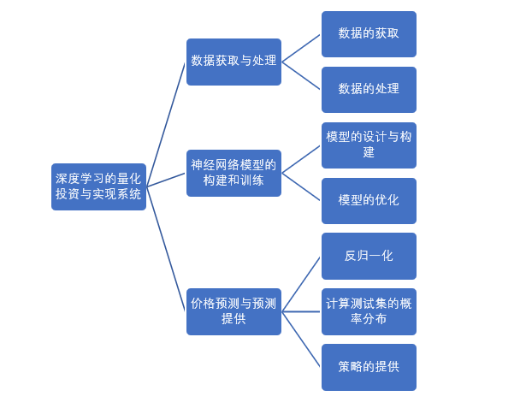

图 4-1 系统功能模块图

如图所示，该系统主要有三个模块，第一个是数据获取与处理模块，第二个是神经网络模型的构建与训练模块，第三个是价格预测与策略提供模块。数据获取与处理模块的工作主要是通过调用Tushare平台所提供的一系列的接口来对上市公司的股票代码获取，然后经过筛选过后便对历史每日的交易信息进行获取，并且计算未来多天的收盘价格的均线，并对数据进行归一化处理以及训练集和测试集的划分的一系列数据上的操作。神经网络模型的构建与训练模块的工作是对模型的一个搭建，然后是对模型的训练，在实现此模块的过程中不断地对模型进行调优，通过采取不同的模型或策略来优化，或者不断调整参数的设置来优化。价格预测与策略提供模块的工作主要是利用模型对未来进行价格的预测，以及根据测试集的所体现的一个具体的概率分布来给单支股票提供一种策略作为投资的参考。

## 4.3 系统的环境配置

操作系统：Windows10；Python版本：3.7；Keras版本：；Numpy版本：1.18.1；Pandas版本：1.0.1；Scikit-learn版本：0.23.0；Tensorflow版本：1.15.0；Tushare版本：1.2.50；Matplotlib：3.1.3。

## 4.4 本章小结

本章主要是对系统总体设计的一个介绍，里面包括有对系统模型网络结构的设计的介绍，系统功能模块设计的介绍以及系统的环境配置。工作的主体主要是在模型的设计以及模型的优化上面，需要不断改变网络层的结构来适应预测股票未来价格的场景，使得预测的误差不断减少，并且对输入输出数据进行格式的编写，在决定网络结构之后，需不断对网络结构里面的参数进行调整来对提升模型的性能和预测的准确度，最后还得根据测试集的结果分布和预测的结果来提供策略。虽然系统实现的功能比较单一，但是在实现的时候会出现许多需解决的问题。

# 第五章 系统主要功能模块的详细设计与实现

## 5.1 数据获取与处理模块的详细设计与实现

对数据的操作主要有两个方面，一是数据的获取，二是数据的处理。

对于数据的获取方面，如今有着许多财经类网站或者行情APP，比如同花顺、腾讯财经、东方财富等，这些财经类网站和APP上都有着本文实验所需要的数据—股票及其历史交易数据。但是这些网站和行情软件都只是只用其自有用户图形界面来显示数据并没有提供相应的数据接口来调用。另外，如用使用python进行脚本编写来实现对这些网站上或者APP的数据的爬取，则可能会出现数据缺失或者数据不全等现象，使得数据获取来源的不稳定性增加和准确性的减少。所以本文使用了一个专门为量化投资者提供数据的优秀的免费的平台—Tushare，从这个平台上获取的数据比较齐全，提供的不仅有股票的历史交易数据，还有公司的财务等信息，而且最重要的一点是因为这平台只提供数据的接口，并没有自己的用户图形界面，使得数据获取的稳定性比较大，速度快。在使用数据接口之前，必须先获取用户独有的token，因为token是用于用户权限的识别，调取数据的时候必须带有自己的token。然后使用pro_api()函数来获取一个DataApi对象，然后就可以通过调用对象里面的函数来获取数据。首先需要获取的是上市股票代码和公司简单信息的一个列表，调用的是对象里面的stock_basic()函数，返回的是股票代码，名称和上市时间等其他的信息，获取之后的这些信息都以CSV格式进行保存。

然后需要获取的是单只股票的历史交易信息，这里是通过对象中daily()和daily_basic()这两个函数，第一个函数获取的是股票的开盘收盘价、最高最低价，第二个函数主要获取的是股票的换手率、量比、市盈率等信息，但是两个函数所获取的数据中，日期和每日收盘价都有，所以这里会把两个函数中所获取的数据中存在重复的数据进行删除。这里提供了自动获取多支股票和获取指定股票的接口，自动获取是按照以保存下的股票列表中的顺序并且获取的每一只股票的上市日期都在设定好的日期之前来对数据进行获取，并且可以选择一次性获取股票的个数，所获取的历史交易数据都会按照一支股票一个CSV文件来储存。

对于数据处理方面，这里也把数据处理分为两个部分，一是对股票数据的简单处理，二是股票的历史交易数据的预处理。对股票数据进行简单处理是在数据获取完的过程中进行处理，在获取完上市公司股票的列表之后，会对股票进行筛选，筛选的条件是在2017年之前上市的（这里的时间是可以修改的），这样就可以保证后期要来训练的数据比较充足。在获取完单只股票的历史数据的时候，因为使用的是两个接口，这两个接口中所返回的数据其有重复的，也有一些无关的或者有缺失的，所以就取两个接口返回数据的并集，并去掉一些无关或缺失数据比较多的因素。

接下来的就是对股票的历史交易数据进行预处理，目的是把数据处理成适合神经网络模型训练、测试和预测的格式。首先在对数据进行读取完之后，由于股票在其上市时期有可能会被停牌，并且有可能亏损导致市盈率为空时，股票的数据就会有所缺失，为nan，但是神经网络不允许有这么一些nan数据的输入，因为一旦神经网络中有nan数据的数据输入，神经网路中的算法就无法实现，从而导致损失率也就变为一个nan值，所以本文采取的办法是，把停牌当天的数据进行删除，因为当天没有产生任何数据，然后对于亏损当天的数据，把市盈率设为1e-6，即接近于0，来表明市盈率为0或者亏损状态。然后因为本文实现的目标是对未来多天的平均收盘价进行预测，但是通过接口所获取的数据并没有这个数据，所以从文件中加数据之后的第一步工作是来对历史的收盘价格进行计算，计算的原则是在设定目标后（即是预测未来K天的均价），把未来K的所有收盘价格进行加总，在除以K便可得到每一天所对应的目标值。

在得到输入输出数据之后，会发现股票的价格会在某一个时刻达到十分高或十分低的点，这可能是因为在那个时间点发生了一些重大事件，例如08年的金融危机、20年的新冠病毒疫情，这种就使得数据中会存在奇异样本，奇异样本可能会导致网络的训练时间增加，并可能引起网络无法收敛。于是系统就对所有的数据进行最大最小值归一化（Min Max normalization），与其同时，对数据进行归一化处理还可以使得模型的收敛速度会加快并且对模型的精度有一定的提升，原理如下：

$$X^{'}=\frac{x-x_{min}}{x_{max}-x_{min}}$$

最后对数据进行预处理的步骤便是训练集和测试集的划分了，把数据进行训练集和测试集的划分这个操作比较简单，划分的比例是由一个参数division（大小范围在0~1之间）来确定，训练集的大小只用总体的数据大小去乘以划分比例就可以得到，剩下的便是测试集的大小。因为系统实现的目标是根据过去设定好的天数（time_stamp），来对未来所设定好的天数（days）的收盘价的均值来进行预测，所以根据这个目的来把测试集和训练集中一个一个数据进行一一对应，最后数据就处理成适合神经网络模型训练、测试和预测的格式。

## 5.2 神经网络模型的构建与训练模块的详细设计与实现

神经网络模型的构建与训练模块主要有模型的设计和构建、模型的优化这两个方面。

首先是模型的设计与构建，首先是确定模型的输入维度input_shape，它是一个tuple数据，数据的batch大小并不包含在其中。由于所输入的是时间序列，每个时间节点上有多种数据，即确定模型的输入维度为二维，第一个维度是输入的时序数据的时间长度time_stamp，第二个维度是输入的深度input_dim，即是每个时间节点上所输入的各种影响因素的值，这里输入维度和单个数据的维度相互匹配。然后就是开始构建CNN-GRU网络层结构，首先构建的是模型使用的结构栈对象Sequential。由于使用的是Keras中的网络层按顺序构成的栈，所以在对网络进行构建的时候并不需要设置首层为input层，本系统的首层就为一维的卷积神经网络层，使用Sequential对象中所提供的add函数进行添加。

本文在技术介绍部分就讲解了使用一维卷积层的原因是卷积层能对数据的线性特征进行提取的特性。创建一维卷积层需要确定卷积层中卷积核的数目，这同时也就确定了输出的维度，也就是原始信息通过滤波器后所输出的特征的个数，然后还得确定卷积和的大小kernel_size以及移动的步长strides，这样些信息确定之后，一维卷积层的输出大小也就随之确定下来。另外，本层的目的是对数据线性特征提取，所以就不使用激活函数。在本网络层当中，每一个卷积核都会对输入时序的信息，比如开盘价、收盘价、成交量、市盈率等信息进行卷积操作，提取了信息之间特有的特征并进行输出。

然后模型的下一层便是Dropout层，该层为一维卷积层所输出的数据施加Dropout。Dropout将在训练过程中每次更新参数时按一定概率（rate）随机断开输入神经元，这可用于防止过拟合现象，即在Dropout层中，使用者只需对断开的神经元的比率进行设置。

接下来便是整个模型构建中最主要的神经网络层-GRU，GRU是为了很好地处理远距离依赖，其中使用了keras.layers.recurrent.GRU()函数，这个函数必须得提供输出维度units，这个参数代表的是GRU网络层中隐藏层向量的大小，也代表这该网络层的输出的维度大小。使用者可以通过这个来对模型网络的复杂度进行调整。在这个网络层当中，每一个经过一维卷积层所输出的时序数据其中的每一个时间节点上的输入就相当于产生了一个GRU隐藏神经元，神经元接受前一时刻的隐藏状态信息和当前时刻的输入向量，通过内部所提供的权重矩阵进行线性变换，生成更新门（reset gate）和重置门（update gate）。当前的隐藏状态通过重置门控制忽略前一时刻隐藏状态的信息程度，把需要的信息给保留下来。神经元的输出则由更新门对当前的隐藏状态向量与前一隐藏状态向量进行控制输出。

由于数据经过一维卷积层的时候会产生出多维向量，并且系统所设定GRU的输出维度不为1（为了关注GRU在时序上的拟合能力），所以经过GRU网络层输出后的数值并不是1*1的，对此使用只有单个神经元的全链接层，创建出与任务目标相关的映射，使得维度和目标值的维度相同。

完成模型的架构之后，调用sequential对象中的complie函数来对模型进行编译。

模型的编译需要确定模型的损失函数，即目标函数，还有模型的优化器。本系统中所选取的损失函数是平均绝对值误差（mean absolute error），它的计算方法是求输出值与真实值的差值的绝对值的平均数。本系统所选取的优化器是Adam。Adam算法和传统的随机梯度下降算法不同，传统的随机梯度下降在模型训练的过程中保持稳定不变的学习率，而Adam的学习率是自适应的，并且Adam算法是将Momentum算法和RMSProp算法结合起来使用的一种算法，它不但对过去梯度的平方 vt 的指数衰减平均值进行了储存，而且保持了过去梯度 mt 的指数衰减平均值，它在处理非凸优化的场景时有计算高效性，所需要的内存少等优势，实验表明，adam算法比其他的适应性学习方法的表现更加良好。所以本系统将采取更加良好的优化器以更好得提升机器学习的速度和效果。

在完成对模型对编译工作后，调用sequential对象中的fit函数来对模型进行训练。函数中所需要提供的参数有训练集的输入值和目标值，同时还有训练轮数（epochs）以及一次训练所取样本数（batch_size）。一轮epoch就是将所有训练集上的数据放进搭建好的模型中训练一次，当训练轮数过小的时候，会使得损失值并没有达到最优的附近，还有下降的空降，当训练轮数过多的时候，又会导致资源的浪费，所以在选取合适训练轮数会使得损失值达到最优但是又不导致资源的浪费。同理，batch_size过小会使得电脑的内存利用率低，数据的训练速度小，但是过大的batch_size又会引起内存爆炸，所以的选取合适的batch_size使得梯度下降的方向更加准确，使得训练速度接近最大值。

对于模型的优化方面，本系统对模型评价的指标有：解释回归模型方差得分（explained variance score）、均方差（mean squared error）、判定系数（r2 score）和平均绝对误差（mean absolute error），解释回归模型方差得分和判定系数的值接近于1说明自变量越能解释因变量的方差变化，值越小则说明效果越差，而均方差和平均绝对误差的值越小越好。本系统在进行实验初期的时候并没有设计CNN-GRU这样的模型结构，而是是设计了其他的模型的结构，例如多层LSTM模型，单层GRU模型，由于这些结构的主题都是长短期记忆模型，都对时间序列数据有着很好的表现，所以通过进行不同模型结构对同一个股票的数据训练和预测，采取相同的参数条件，最后对各个模型的评价指标的值进行比较，得出经过CNN特征提取后的GRU模型效果较好，并且运行的速度比较快。在确定模型之后，由于上文提到epoch的变化会对模型的损失率是否为最优或者在最优值附近有一定的影响，对此本系统设计了一个类losshistory，通过使用keras提供的回调函数的接口（callback），使得模型在每次进行完一轮epoch的时候，便会调用回调函数，回调函数便会记录下当前的损失率，在最后的一轮训练完结之后，便会根据记录下的结果进行图像的展示，以便更好的确定较优的训练轮数。另外，对模型进行的优化还有对训练集合的改变，这个优化方法主要是在模型进行单只股票数据的训练过后，将模型传入自定义的函数Multi_stocktrain（）当中进行训练，这个函数的主要作用是加载多个其他股票的数据，并将其他股票的全部的历史数据参与到模型的训练之中，其中，使用者可以定义用来训练模型的股票的个数（num），函数会根据数目来随机获取已经保存在文件夹中的股票的数据并对模型加以训练，最后根据相同预测集的结果，来对使用单个股票训练的方案和多个股票训练的方案进行挑选。实验发现，经过多只股票的历史交易数据的训练，测试集的评价指标并没有得到显著的提升，反而有时候由于选取股票的个数不同会出现误差增大，准确率下降的情况，原因可能是上市公司之间由于公司之间架构的差异、所涉及的领域不同和价值的不同导致股票价格于其特征的不同。因此，本系统使用的方法是只使用单只股票的数据进行训练。

还有的是，本系统还对各个神经网络层的输入参数都进行了一些调整，包括一维卷积网络的卷积核个数、卷积核大小、Dropout的隐藏比例、GRU输出维度的大小等，以使得模型的表现更为良好，预测更加准确。

## 5.3 价格预测与策略提供模块的详细设计与实现

价格预测和策略提供模块主要有反归一化、计算测试集的概率分布、根据分布提出一定的策略这三个方面。对于训练好的模型，只需调用sequential对象中提供的predict函数，只需输入历史的数据或者数据的集合，便可以快速得到预测的数值。由于模型数据的输入值与输出值都进行了最大最小值归一化的数据处理，所以在进行价格预测的时候，输出的值范围也在[0, 1]之间，所以要把输出的值进行反归一化，然后才能得到真正的预测值，然后使用预测集预测的数据会和目标值一并以csv文件的形式保存到pre_data的文件夹当中。

在使用测试集的时候对模型进行测试的时候，使用测试集的预测集与测试集中的目标值虽然相差不大，但是还是有一定的上下浮动，并且测试值与目标值误差绝对值的平均数在一定大小左右。对于这种情况，本文所设计的方法是设定一定的间隔大小，把正负两倍平均误差的范围内进行区间的划分，然后进行误差区间个数的统计，对于超出范围的数据，由于其个数比较少，所以将其看作错误的数据忽略不计，最后在把每个区间的个数除以整体的个数便得到区间的概率分布。那么对于单只股票所提供的短期策略就可以根据所得出的区间的概率分布来实现。若预测的价格比当天的收盘价高出两倍的平均误差，则把这个股票看作有极大的概率是有套利机会的，应该把该支股票做多，推荐购买当前的股票，要是预测的价格比当天的收盘价低于两倍的平均误差，则把它看作股票价格在未来有极大的概率会下降，由于中国的股票市场不允许做空头，所以不推荐购买该股票，若预测的价格在两倍误差的区间之内，则通过对区间的概率进行统计，把价格高于收盘价的区间的概率进行加总，给投资者提供一个概率的套利的参考意见。

## 5.4 本章小结

本章主要的是对系统的各个模块的设计与实现进行了详细的介绍，下面对各个模块进行简单的总结。

数据获取与处理模块的任务主要有：1.上市公司股票列表的获取，2.获取单只股票的历史交易数据，3.对数据进行预处理。对数据进行预处理的任务里面也有多个任务：1.对缺失数据的处理，2. 对根据收盘价进行未来均值的计算，3.对历史交易数据进行归一化，4.把数据划分为测试集和训练集。这个模块的主要任务在实现的时候需要用到Tushare提供的接口来获取数据，在进行数据的筛选和处理的时候是以DataFrame的格式进行处理。

神经网络模型的构建与训练模块的任务主要是：1.模型的设计和构建，2.对模型进行优化。

价格预测与策略提供模块的任务主要有：1. 对预测出来的数据进行反归一化，2.计算测试集的概率分布，3.根据计算出来的分布提供一定的策略。

# 第6章 系统测试

## 6.1 系统测试方法介绍

在对系统进行功能测试时共使用了黑盒测试法以及白盒测试法。在每个函数和模块实现完成后都会进行逻辑的查看，同时还会对函数进行单独的运行来保证每一个函数的运行准确，例如在数据获取和处理模块完成之后会对数据进行获取并进行输出查看模块运行的结构是否正常，之后会对模块进行合并统一和使用不同的股票数据来运行确保系统运行的正确性。

在对模型进行测试时，其实主要是利用神经网络模型的构建与训练模块所划分的测试集的数据输入到训练好的神经网络模型中进行模型的功能和性能测试。实际上，测试集在神经网络模型中流动的方向基本没有什么差异。但是测试集在的模型上的数据，并不会通过dropout层，也就是说Keras在模型进行预测的时候会自动地把dropout包装器的工作给停止。在把测试集输入到训练好的神经网络之后便会得到所对应的预测值，然后预测值与实际的情况的目标值进行对比，使用解释回归模型方差得分（explained variance score）、均方差（mean squared error）、判定系数（r2 score）和平均绝对误差（mean absolute error）以及相对于目标值的差额平均来对模型进行一个性能与准确性的比较。

## 6.2 系统的功能测试

系统各个模块所实现的功能都运行正常。

数据的获取与处理模块：下图展示的是已获取的上市股票的信息列表如图6-1。

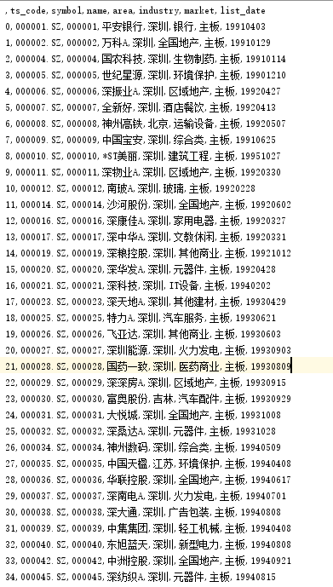

图 6-1 上市公司股票列表

下图展示的是自动获取股票的其中一只股票的历史交易数据如图6-2。

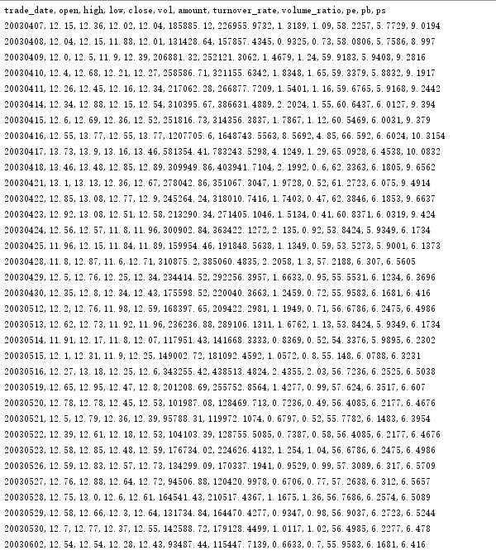

图 6-2 股票的历史交易数据

神经网络模型的训练和构建模块：下图展示的是模型的架构如图6-3

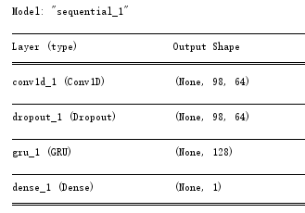

图 6-3 网络模型的架构

下图所展示的是模型的训练过程如图6-4。

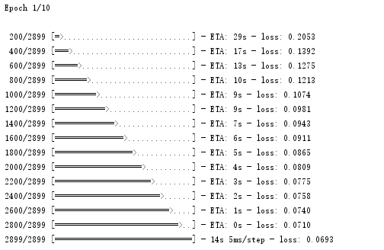

图 6-4 模型训练过程

价格预测与策略提供模块：下图展示的模型的部分的预测结果和实际目标的值如图6-5。

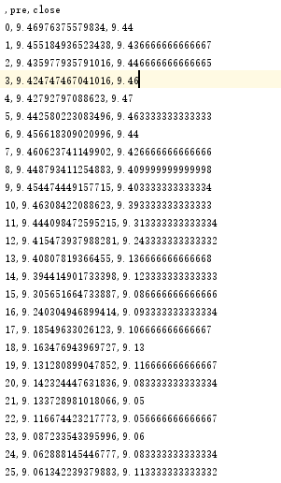

图 6-5 预测的结果和实际值

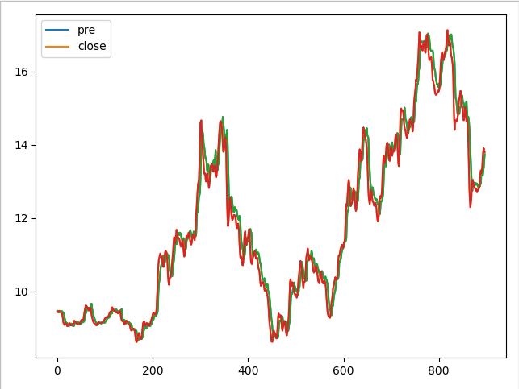

图 6-6 预测的结果和实际值的图像

从上图可以看出预测的结果和实际值在趋势上基本没有很大的差异，在数值的对比上也相差不大

下图展示的系统所提供的策略如图6-7。

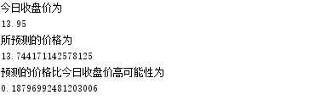

图 6-7 策略的提供

## 6.3 系统的性能测试

系统性能的评价所使用的指标是测试集的解释回归模型方差得分（explained variance score）、均方差（mean squared error）、判定系数（r2 score）和平均绝对误差（mean absolute error）。解释回归模型方差得分和判定系数，其取值范围为[0, 1]，其值越接近于1说明自变量越能解释因变量的方差变化，值越小则说明效果越差。平均绝对误差用于评估预测结果和真实数据集的接近程度的程度，其值越小说明拟合效果越好。均方差计算的是拟合数据和原始数据对应样本点的误差的平方和的均值，其值越小说明拟合效果越好。



图 6-8 评价模型的指标

## 6.4 本章小结

本章主要是对系统测试的介绍，里面介绍了系统的测试方法分别是白盒测试法和黑盒测试法，同时还对系统的功能以及其性能做了展示。最后的结果是系统的各个功能结构都能完成，并且系统性能方面比较良好，在预测的准确度上表象也比较良好。

# 第7章 结束语

## 7.1 论文工作总结

本文分析了如今量化投资的基本情况，论述了对股票未来价格预测的重要性，给出了神经网络在量化投资领域的作用，设计了基于深度学习的量化投资策略的系统，编码实现了整个系统，包括数据获取模块，神经网络模型的构建与训练模块和价格预测与策略提供模块。

本文取得的主要成果有：（注意：是“成果”，不是你做的工作）

1. 介绍了设计该系统的背景和目的
2. 介绍了系统实现所使用了的技术及其原理
3. 介绍了系统的各个模块及其实现

本人在该项目中的主要工作有：

1. 系统的设计与实现
2. 模型结构的修改和优化
3. 预测结果的运用和策略的提供

## 7.2 问题和展望

模型的结构以及复杂程度方面：本文所实现的模型结果并不是很复杂，只是线性叠加，没有进行跨层或多层链接，可能导致预测股票价格的准确性并没有很高。可以考虑通过不断尝试其他的模型结构，或者使用更多不同的其他神经网络来搭建模型并查看预测效果。

系统的数据方面：本文所使用的数据虽然包含了多种因素，但是影响股票短期内的价格的因素极多。可以考虑把更多的影响因子来进行训练，还可以把事件信息进行量化以纳入考虑之中，以得到更为准确的预测数据。

系统使用方面：本文把所有的模块都以函数的形式封装起来，但是在使用的时候投资者还得自己使用函数，可以考虑为系统设置一个图形用户界面来方便投资者。

策略提供方面：本文是根据测试集上面的数据分布情况以及预测的数值来提供单只股票策略，可能存在更好的单只股票策略提供方式或者股票组合投资策略的方式。

# 参考文献

[1] Keras中文文档.https://keras-cn.readthedocs.io/en/latest/

[2] Tushare API 说明.https://tushare.pro/document/2

[3] 周志华.《机器学习》.清华大学出版社.2016

[4] 孔庆洋,余妙志.影响股票价格因素的实证分析[J].统计与信息论坛,2004(04):56-58.

[5] W.Li,Y.Xu and G.Wang, "Stance Detection of Microblog Text Based on Two-Channel CNN-GRU Fusion Network," in IEEE Access, vol. 7, pp. 145944-145952, 2019, doi: 10.1109/ACCESS.2019.2944136.

[6] Mingzhu Jia,Jian Huang,Lihua Pang,Qian Zhao. Analysis and Research on Stock Price of LSTM and Bidirectional LSTM Neural Network[P]. Proceedings of the 3rd International Conference on Computer Engineering, Information Science & Application Technology (ICCIA 2019),2019.

[7] Xiaoyuan Wan. The impact of short-selling and margin-buying on liquidity: Evidence from the Chinese stock market[J]. Journal of Empirical Finance,2019.

[8] Srivastava N, Hinton G E, Krizhevsky A, et al. Dropout: a simple way to prevent neural networks from overfitting[J]. Journal of Machine Learning Research, 2014, 15(1): 1929-1958.

[9] A. H. Mirza, "Variants of combinations of additive and multiplicative updates for GRU neural networks," *2018 26th Signal Processing and Communications Applications Conference (SIU)*, Izmir, 2018, pp. 1-4, doi: 10.1109/SIU.2018.8404457.

[10] M. R. Alifi and S. H. Supangkat, "Information Extraction of Traffic Condition from Social Media using Bidirectional LSTM-CNN," 2018 International Seminar on Research of Information Technology and Intelligent Systems (ISRITI), Yogyakarta, Indonesia, 2018, pp. 637-640, doi: 10.1109/ISRITI.2018.8864265.

[11]. Kyunghyun Cho, Bart van Merrienboer, Dzmitry Bahdanau, Yoshua Bengio. (2014). On the Properties of Neural Machine Translation: Encoder-Decoder Approaches. arXiv.org; Computation and Language (cs.CL); Machine Learning (stat.ML)[online]. arXiv:1409.1259 [cs.CL], 9.Available From:http://https://arxiv.org/abs/1409.1259.

# 致 谢

本篇论文是在导师吴起凡老师的认真指导下完成的，在与老师第一次交流的时候，老师与我对当前的股票市场进行了热烈的讨论，让我了解到量化交易的一些知识以及当今中国股票市场的崭新的一面，在进行系统实现的初期，我对于深度学习的了解并不是很深入，老师会给我细心的讲解深度学习的主要的框架，并且指明了学习神经网络的方向。本论文从选题到完成，每一步都是在导师的指导下完成的，倾注了导师大量的心血。在此向导师表示崇高的敬意和感谢。

另外在完成毕设的过程中，同学也提供许多的帮助，在我对某个知识点不理解的时候，我的同学也会尽其所能的给我讲诉他对此个知识点的理解，让我可以从另外的一个不同的角度去思考这个知识，同时同学还不断的对我进行鼓励。在此向同学表示感谢。

最后因为上网查询资料这一行为穿插在整个毕设完成的过程中，互联网给我提供了许多学习的资源以及数据，所以还得对网络上的提供资源的网站表示感谢。

# 附 录

**外 文 资 料**

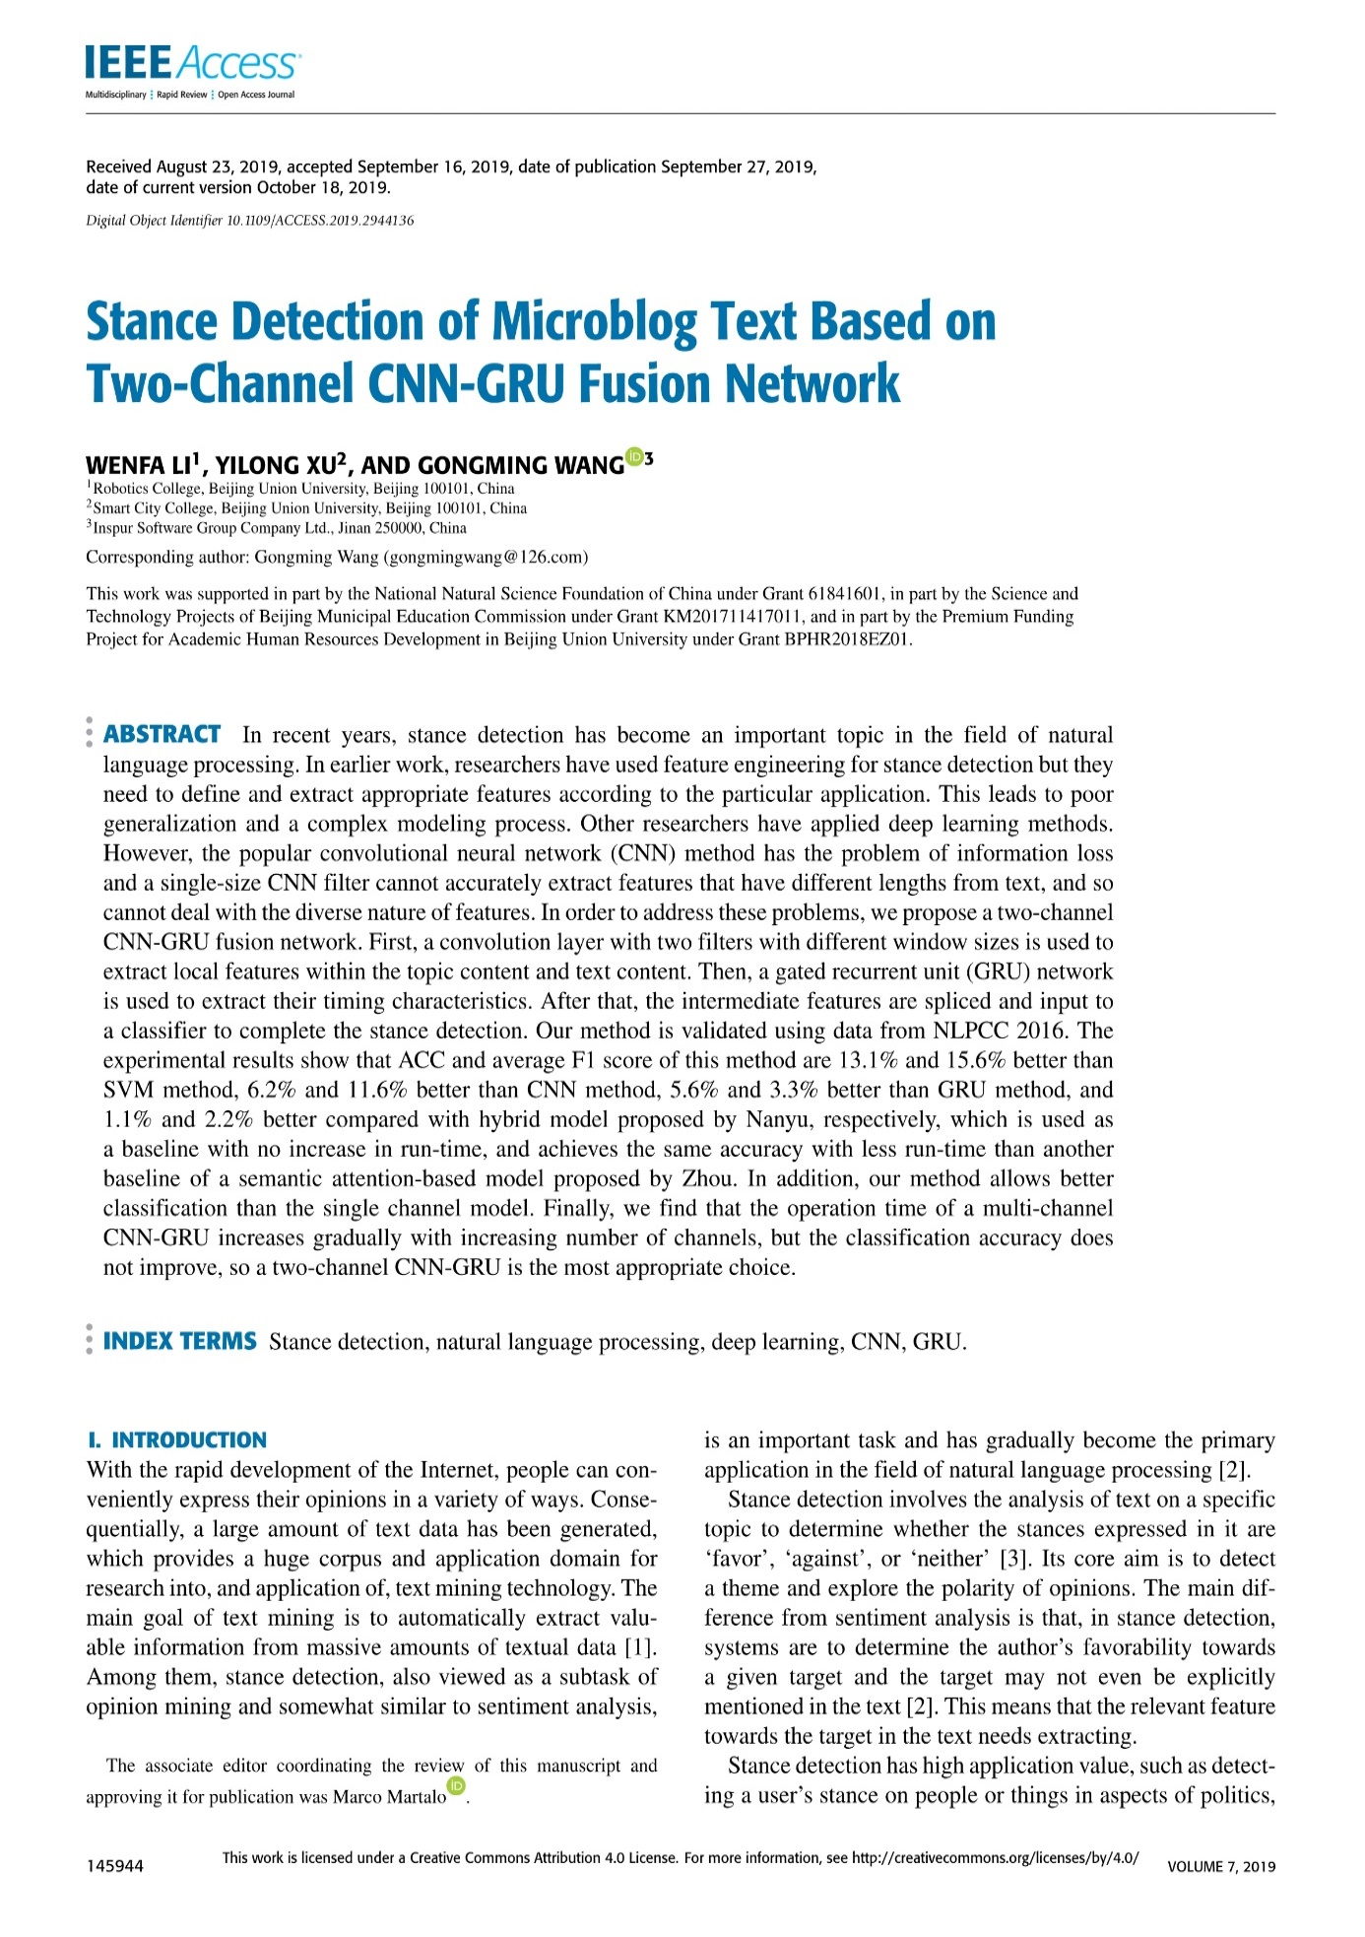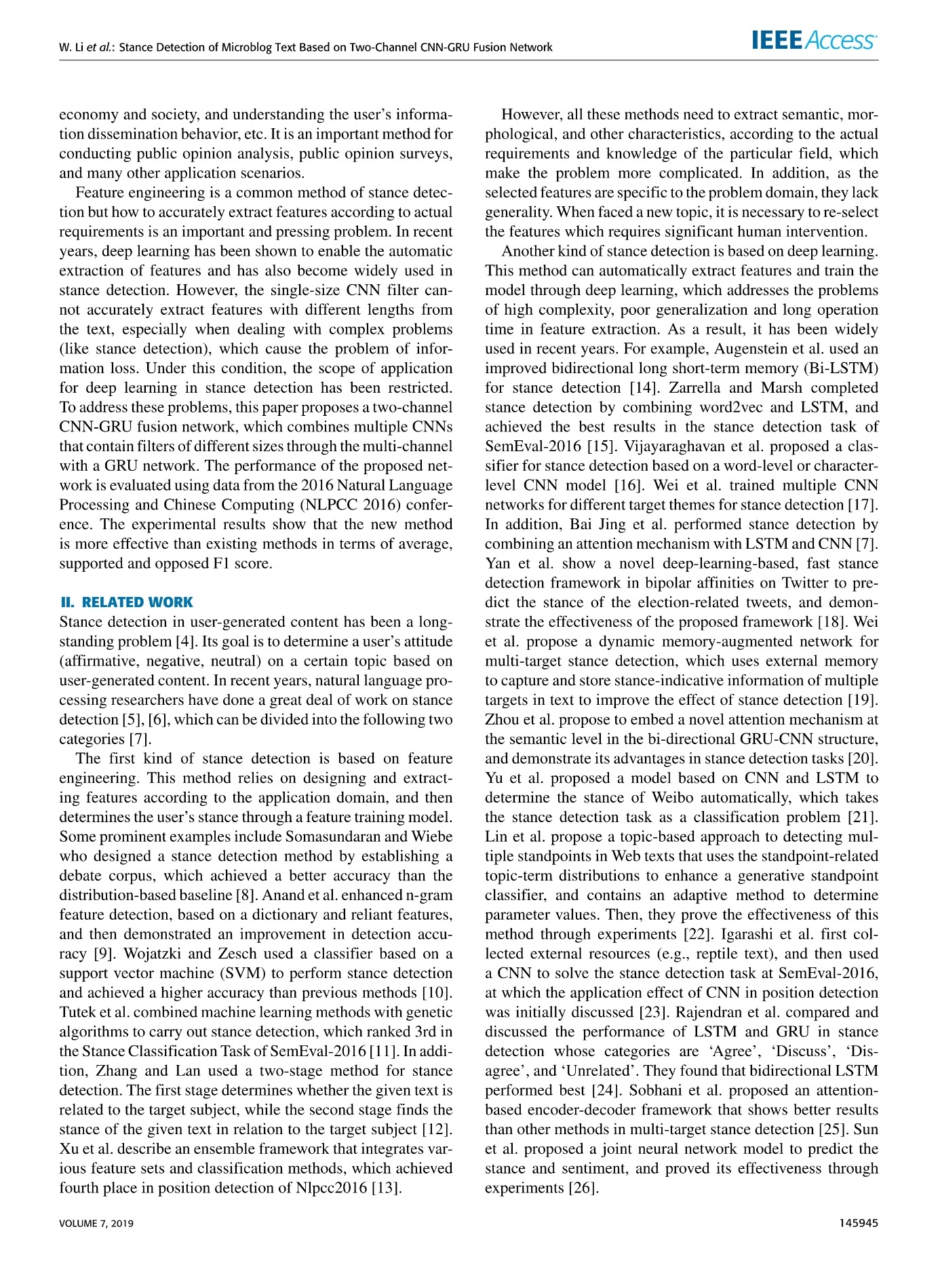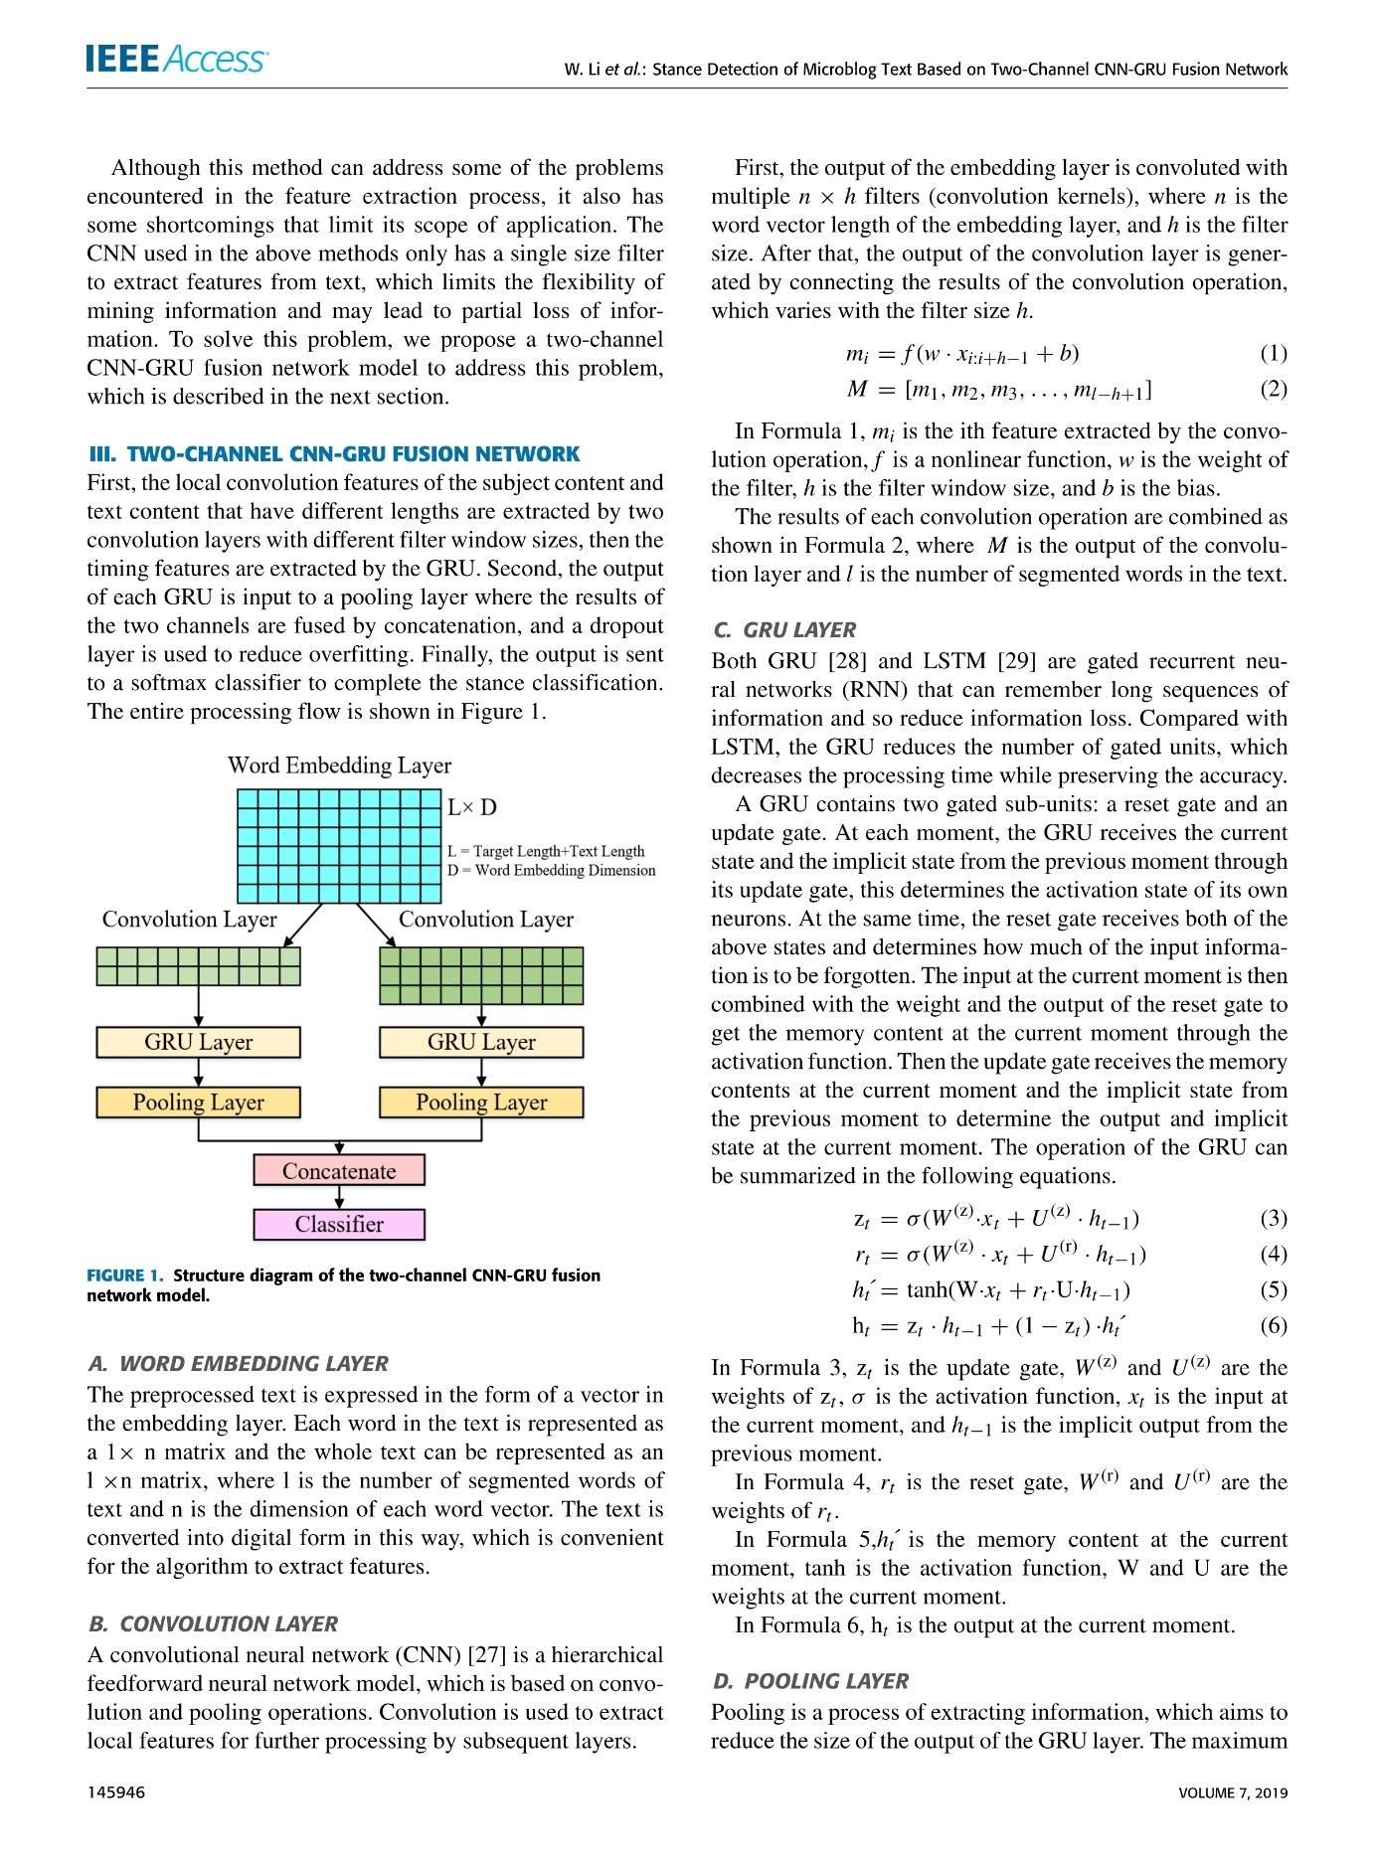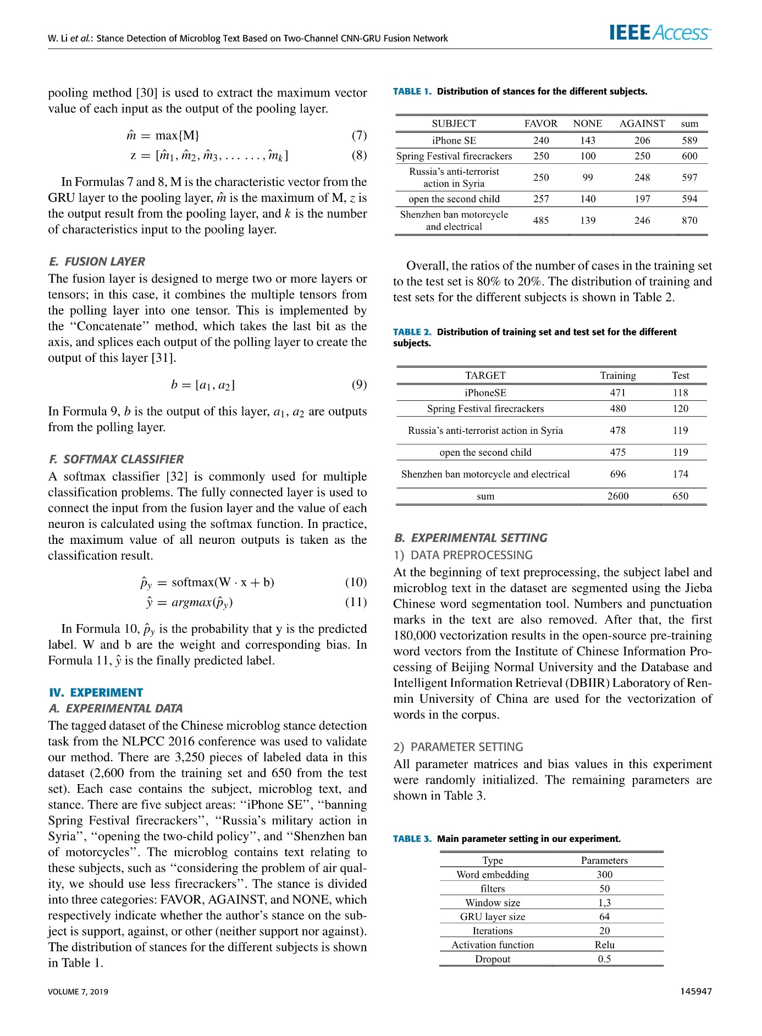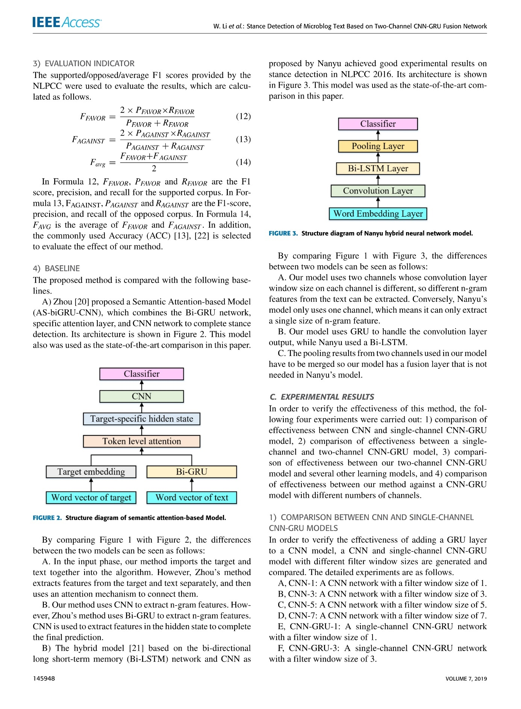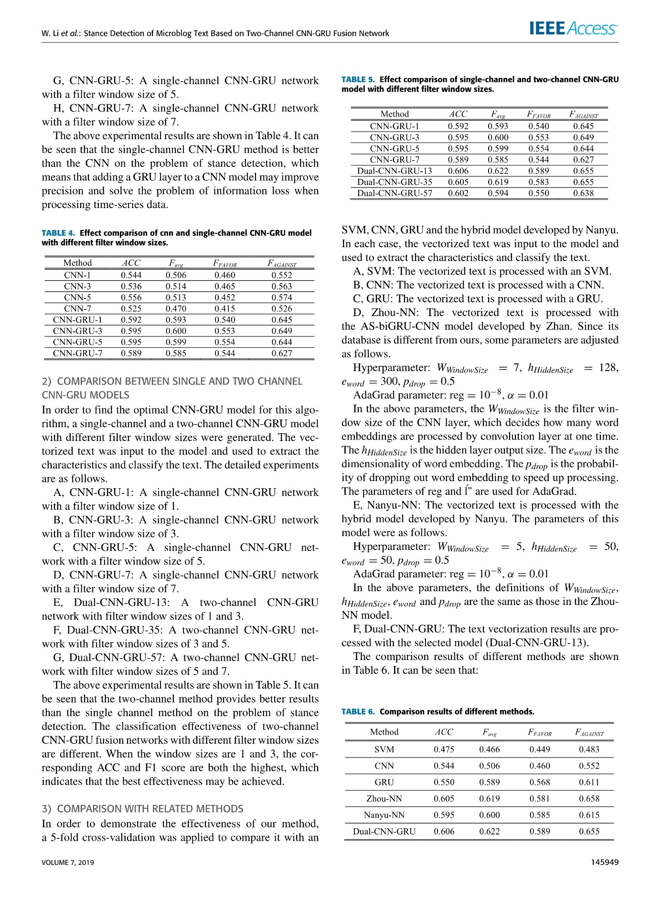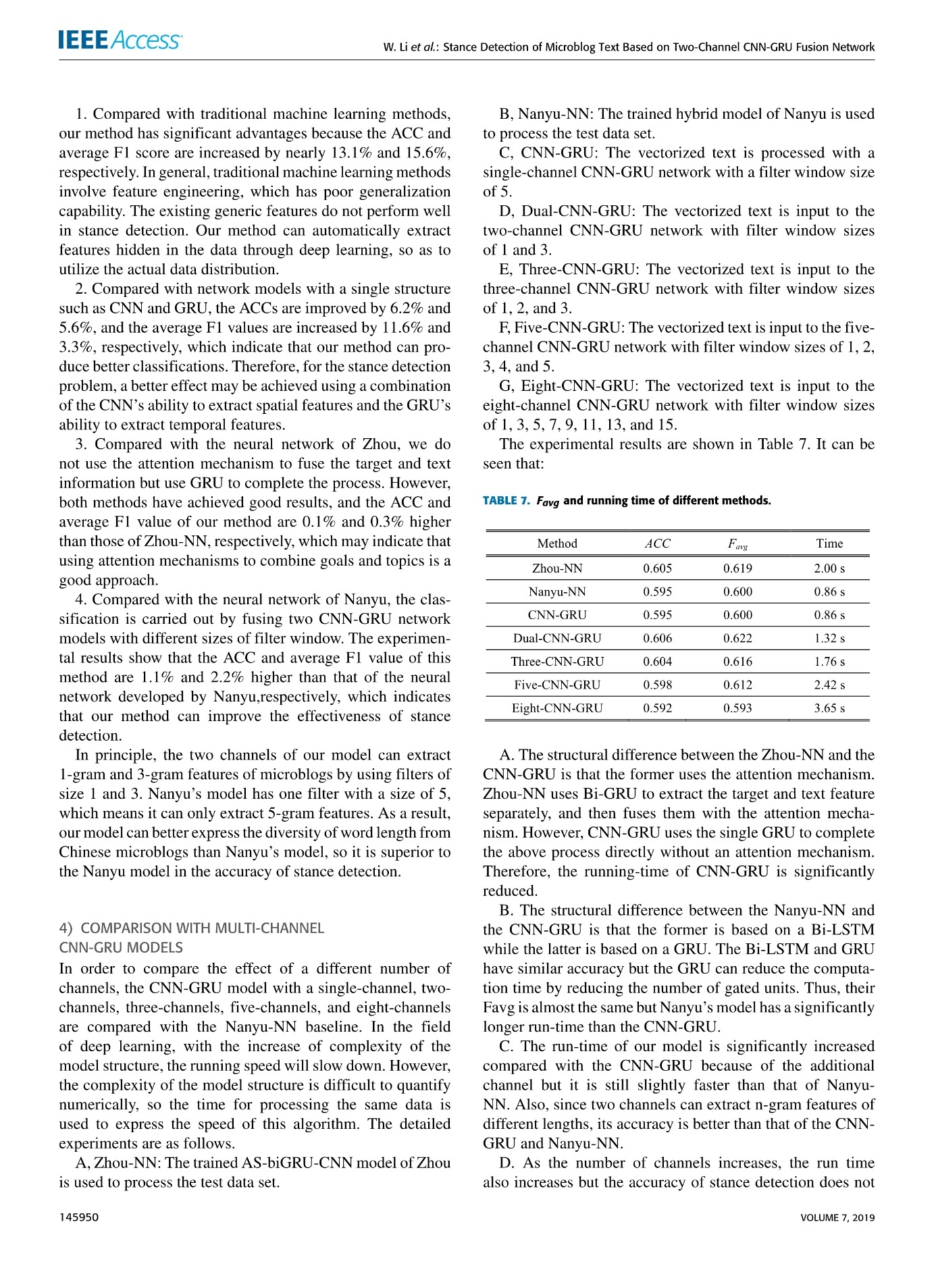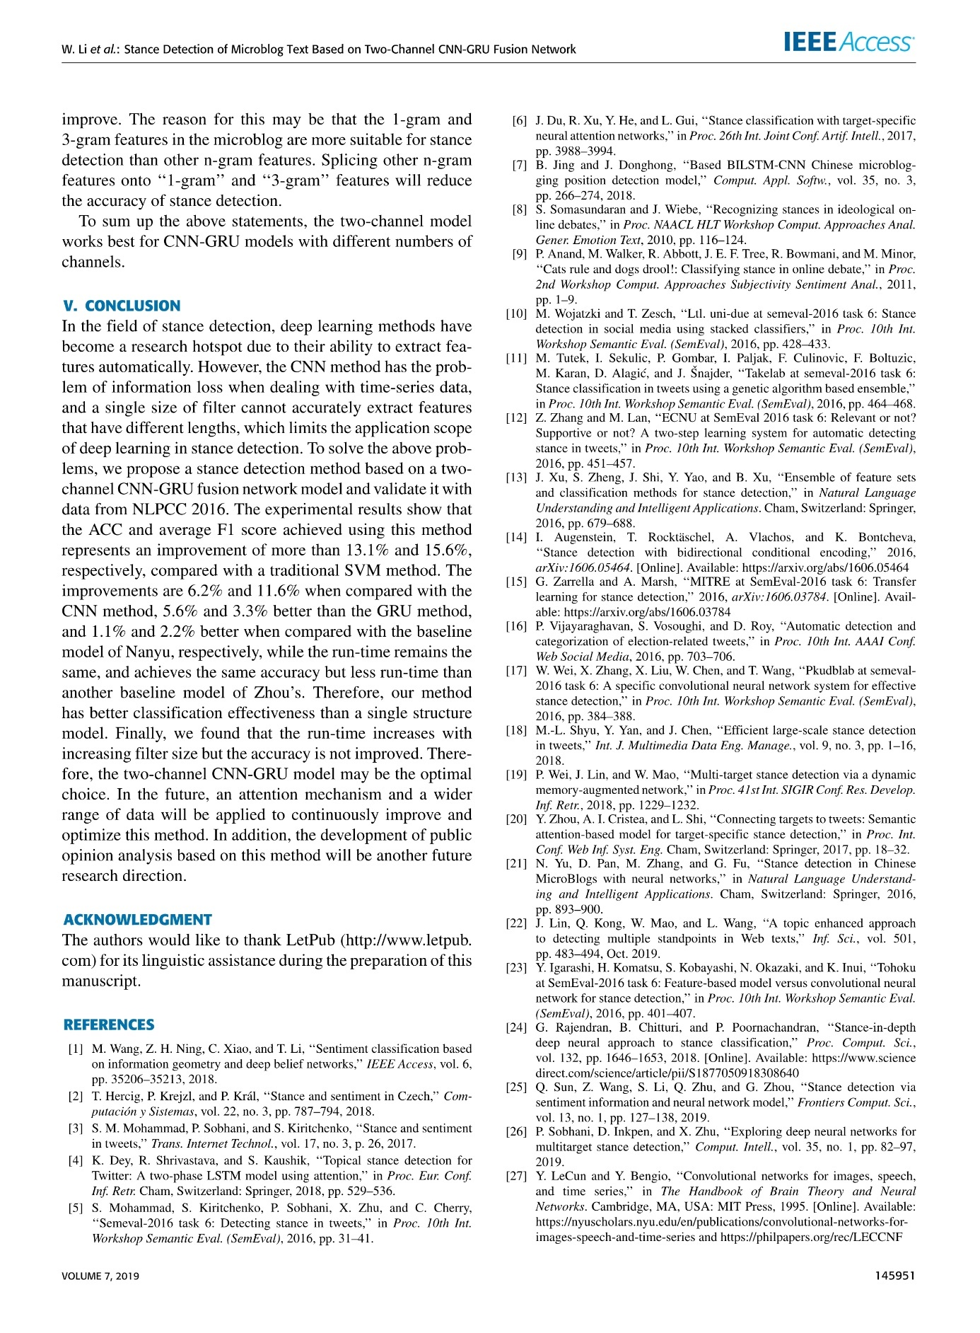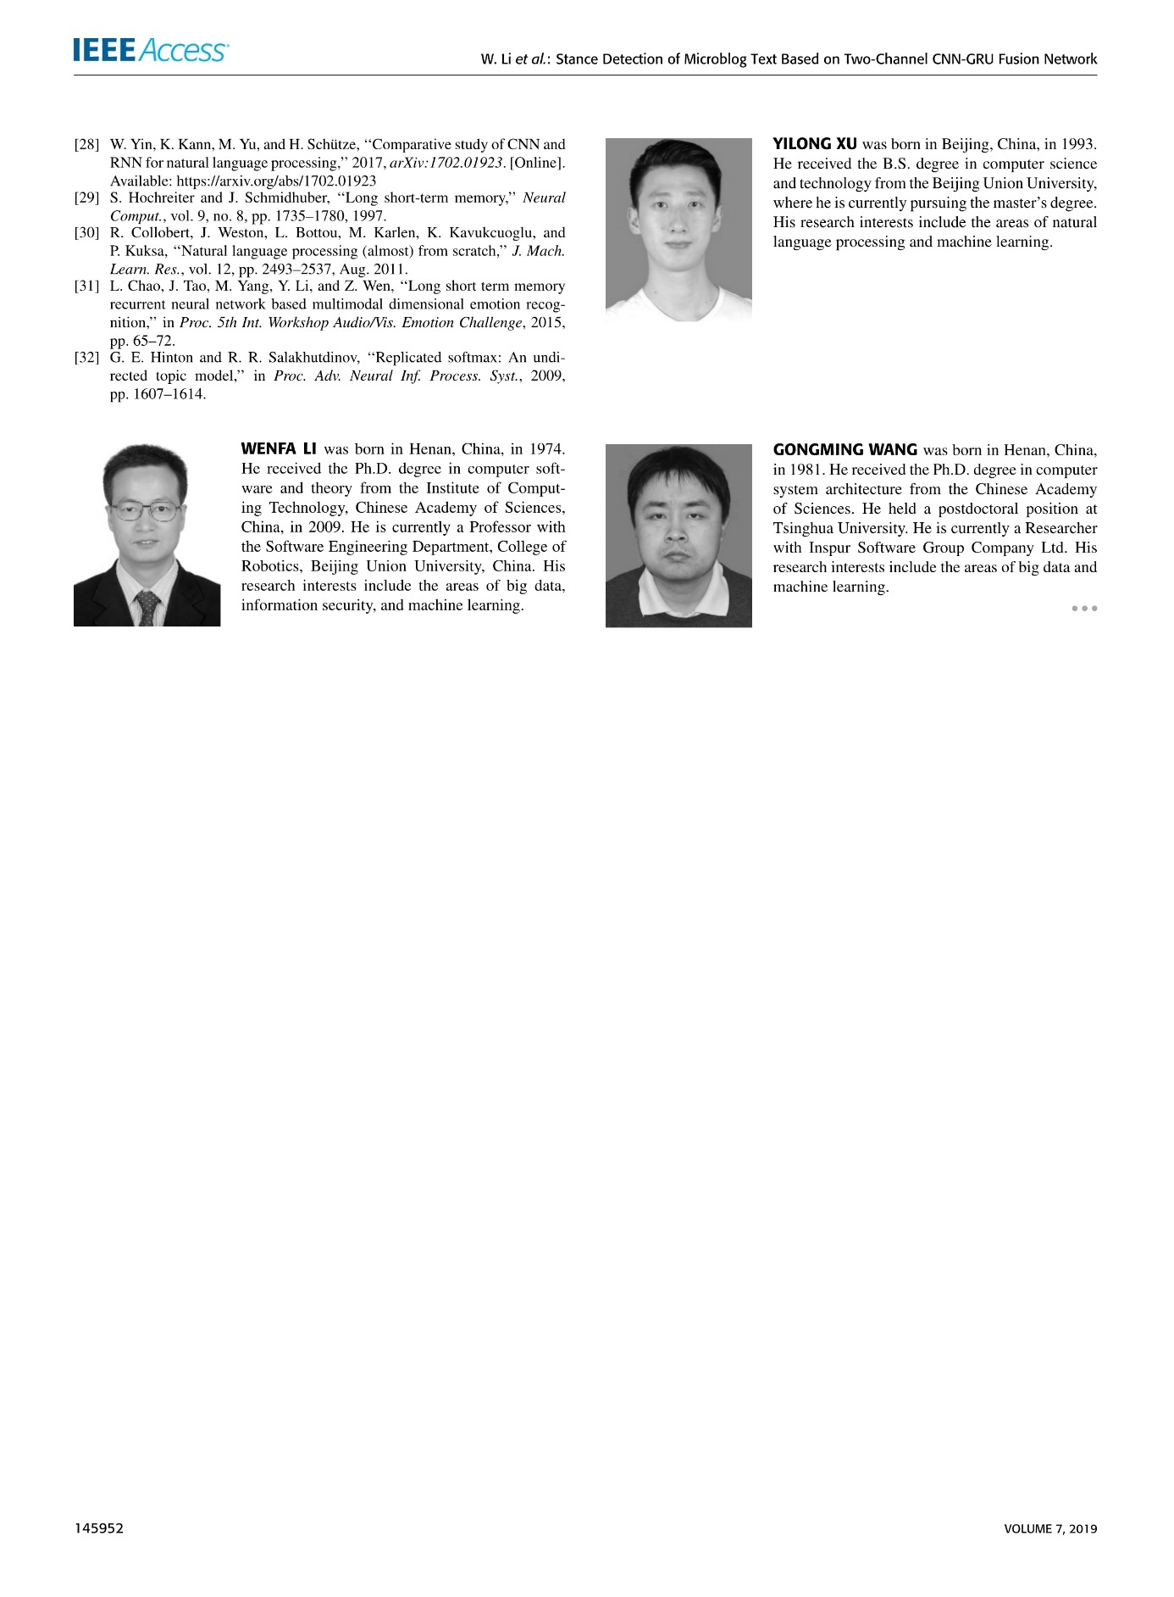

# 外 文 译 文

摘要：近年来，姿态检测已成为自然语言处理领域的一个重要课题。在早期的研究中，研究人员已经将特征工程用于姿态检测，但是他们需要根据具体的应用来定义和提取合适的特征。这将导致通用性差和建模过程复杂。其他研究者已经应用了深度学习方法。然而，目前流行的卷积神经网络（CNN）方法存在着信息丢失的问题，单一尺寸的CNN滤波器不能准确地从文本中提取不同长度的特征，因而无法处理特征的多样性。为了解决这些问题，我们提出了一种双通道CNN-GRU融合网络。首先，利用卷积层和两个不同窗口大小的滤波器来提取主题内容和文本内容中的局部特征。然后，利用门控递归单元（GRU）网络提取其时序特征。然后，将中间特征进行拼接，输入分类器完成姿态检测。我们的方法通过使用NLPCC 2016的数据进行了验证。实验结果表明，该方法的ACC和F1平均分分别比支持向量机方法提高13.1%和15.6%，比CNN方法提高6.2%和11.6%，比GRU方法提高5.6%和3.3%，比南宇提出的不增加运行时间的混合模型提高1.1%和2.2%，与周教授提出的基于语义注意的模型相比，该模型在运行时间上达到了同样的精度。此外，我们的方法比单通道模型更适合分类。最后，我们发现随着信道数的增加，多信道CNN-GRU的运算时间逐渐增加，但分类精度并没有提高，因此双信道CNN-GRU是最合适的选择。

索引词：姿态检测，自然语言处理，深度学习，CNN，GRU。

1. **简介**

随着互联网的飞速发展，人们可以通过多种方式表达自己的观点。由此产生了大量的文本数据，为文本挖掘技术的研究和应用提供了巨大的语料库和应用领域。文本挖掘的主要目的是从海量文本数据中自动提取有价值的信息[1]。其中，立场检测，也被视为意见挖掘的一个子任务，与情绪分析有些相似，是一项重要的任务，并逐渐成为自然语言处理领域的主要应用[2]。

立场检测涉及对特定主题的文本进行分析，以确定其中表达的立场是“赞成”、“反对”还是“两者都不是”[3]。它的核心目的是发现一个主题，并探索意见的极性。与情绪分析的主要区别在于，在姿态检测中，系统要确定作者对给定目标的偏好，而文本中甚至可能没有明确提到目标[2]。这意味着需要提取文本中与目标相关的特征。

立场检测具有很高的应用价值，如从政治、经济、社会等方面检测用户对人或物的立场，了解用户的信息传播行为等，是进行舆情分析、舆情调查等许多应用场景的重要手段。

特征工程是一种常用的姿态检测方法，但如何根据实际需要准确地提取特征是一个重要而紧迫的问题。近年来，深度学习已经被证明能够实现特征的自动提取，并且在姿态检测中得到了广泛的应用。然而，单一尺寸的CNN滤波器不能准确地从文本中提取不同长度的特征，特别是在处理复杂问题（如姿态检测）时，会导致信息丢失。在这种情况下，深度学习在姿态检测中的应用范围受到了限制。为了解决这些问题，本文提出了一种双通道CNN-GRU融合网络，该网络通过多通道将包含不同大小滤波器的多个CNN与GRU网络相结合。使用2016年自然语言处理和中文计算（NLPCC 2016）会议的数据评估拟议网络的性能。实验结果表明，新方法在平均、支持和反对F1得分方面均优于现有方法。

1. **相关工作**

用户生成内容中的姿态检测一直是一个长期存在的问题[4]。它的目标是根据用户生成的内容确定用户对某个主题的态度（肯定、否定、中立）。近年来，自然语言处理研究者在姿态检测方面做了大量的工作[5]，[6]，可分为以下两类[7]。

第一种姿态检测是基于特征工程的。该方法首先根据应用领域设计和提取特征，然后通过特征训练模型确定用户的姿态。一些著名的例子包括Somasundaran和Wiebe，他们通过建立辩论语料库设计了一种姿态检测方法，比基于分布的基线具有更好的准确性[8]。阿南德等人。基于字典和依赖特征的增强n-gram特征检测，证明了检测精度的提高[9]。Wojatzki和Zesch使用基于支持向量机（SVM）的分类器进行姿态检测，获得了比以往方法更高的精度[10]。Tutek等人。将机器学习方法与遗传算法相结合进行姿态检测，在SemEval-2016的姿态分类任务中排名第三[11]。此外，张和兰采用了两阶段的姿态检测方法。第一阶段确定给定文本是否与目标主题相关，而第二阶段确定给定文本相对于目标主题的立场[12]。Xu等人。描述一个集成了各种特征集和分类方法的集成框架，该框架在NLPCC1016的位置检测中获得了第四名[13]。

然而，这些方法都需要根据特定领域的实际需求和知识，提取语义、形态学等特征，使得问题更加复杂。此外，由于所选特征是特定于问题域的，因此缺乏通用性。当面对一个新的课题时，有必要重新选择需要人为干预的特征。

另一种是基于深度学习的姿态检测。该方法能通过深度学习自动提取特征并训练模型，解决了特征提取中复杂度高、泛化性差、运算时间长的问题。因此，近年来得到了广泛的应用。例如，Augenstein等人。使用改进的双向长期短期记忆（Bi LSTM）进行姿态检测[14]。Zarrella和Marsh结合word2vec和LSTM完成了姿态检测，在SemEval-2016的姿态检测任务中取得了最好的效果[15]。Vijayaraghavan等人。提出了一种基于词级或字符级CNN模型的姿态检测分类器[16]。Wei等人。为不同的目标主题训练多个CNN网络进行姿态检测[17]。此外，白静等人。结合注意机制与LSTM和CNN进行姿态检测[7]。Yan等人。在Twitter上展示了一个新的基于深度学习的、基于两极亲和力的快速姿态检测框架，以预测与选举相关的Twitter的姿态，并展示了该框架的有效性[18]。Wei等人。提出了一种用于多目标姿态检测的动态记忆增强网络，该网络利用外部存储器捕获和存储文本中多个目标的姿态指示信息，提高了姿态检测的效果[19]。Zhou等人。提出在双向GRU-CNN结构中嵌入一种新的语义层注意机制，并在姿态检测任务中展示了其优势[20]。Yu等人。提出了一种基于CNN和LSTM的自动确定微博姿态的模型，将姿态检测任务作为一个分类问题[21]。Lin等人。提出了一种基于主题的Web文本多视点检测方法，该方法利用与视点相关的主题词分布来增强生成的视点分类器，并包含一种确定参数值的自适应方法。然后，他们通过实验证明了这种方法的有效性[22]。Igarashi等人。首先选择外部资源（如爬行动物文本），然后使用CNN解决SemEval-2016的姿态检测任务，初步探讨了CNN在位置检测中的应用效果[23]。Rajendran等人。比较和讨论了LSTM和GRU在“同意”、“讨论”、“不同意”和“无关”类别的姿态检测中的性能。他们发现双向LSTM表现最好[24]。Sobhani等人。提出了一种基于注意的编码器-解码器框架，在多目标姿态检测中取得了比其他方法更好的效果[25]。Sun等人。提出了一种联合神经网络模型来预测姿态和情绪，并通过实验证明了其有效性[26]。

虽然这种方法可以解决特征提取过程中遇到的一些问题，但也存在一些限制其应用范围的缺点。上述方法所使用的CNN只有一个单一大小的过滤器来从文本中提取特征，这限制了信息挖掘的灵活性，可能导致信息的部分丢失。为了解决这个问题，我们提出了一个双通道CNN-GRU融合网络模型来解决这个问题，这将在下一节中描述。

1. **双通道CNN-GRU融合网络**

首先利用两个不同滤波窗口大小的卷积层提取不同长度的主题内容和文本内容的局部卷积特征，然后利用GRU提取定时特征。其次，将每个GRU的输出输入到一个池层，在该池层中，两个信道的结果通过级联进行融合，并使用一个漏失层来减少过度拟合。最后，将输出发送到softmax分类器以完成姿态分类。整个处理流程如图1所示。

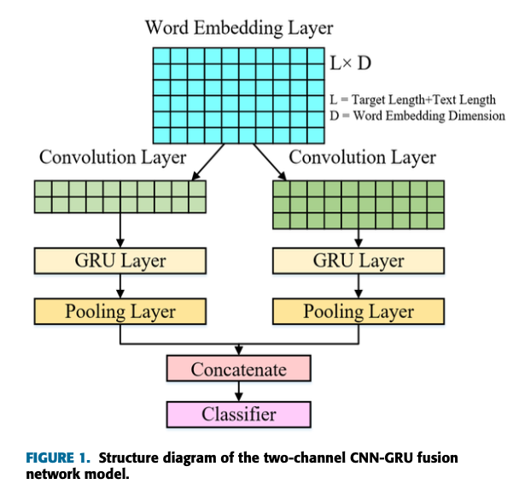

1. 文字嵌入层

预处理后的文本在嵌入层以矢量的形式表示。文本中的每个词都表示为1×n矩阵，整个文本可以表示为l×n矩阵，其中l是文本的分段词个数，n是每个词向量的维数。该方法将文本转换成数字形式，便于算法提取特征。

1. 卷积层

卷积神经网络（CNN）[27]是一种基于卷积和汇集运算的递阶前馈神经网络模型。卷积用于提取局部特征，以供后续层进一步处理。

首先，嵌入层的输出被多个n×h滤波器（卷积核）卷积，其中n是嵌入层的字向量长度，h是滤波器的大小。然后，通过连接卷积运算的结果来产生卷积层的输出，卷积运算的结果随滤波器尺寸h的变化而变化。

*mi* = *f*(*w*·*xi*:*i*+*h*−1 +*b*) (1)

*M* = [*m*1,*m*2,*m*3,...,*ml*−*h*+1] (2)

在公式1中，mi是通过卷积运算提取的第i个特征，f是非线性函数，w是滤波器的权重，h是滤波器窗口大小，b是偏差。

每个卷积操作的结果如公式2所示进行组合，其中M是卷积层的输出，l是文本中分段单词的数目。

1. GRU层

GRU[28]和LSTM[29]都是门控递归神经网络（RNN），它们能够记住长序列的信息，从而减少信息丢失。与LSTM相比，GRU减少了选通单元的数目，在保证精度的同时减少了处理时间。

GRU包含两个门控子单元：重置门和更新门。在每一时刻，GRU通过其更新门接收前一时刻的当前状态和隐式状态，这决定了其自身神经元的激活状态。同时，复位门接收上述两种状态，并确定要忘记多少输入信息。然后将当前时刻的输入与重设门的重量和输出相结合，通过激活功能获得当前时刻的存储器内容。然后，更新门接收当前时刻的存储器内容和前一时刻的隐式状态，以确定当前时刻的输出和隐式状态。GRU的操作可归纳为以下方程式。

z*t* = σ(*W*(z)·*xt* + *U*(z) · *ht*−1) (3)

*rt* = σ(*W*(z) ·*xt* +*U*(r) ·*ht*−1) (4)

*h t* ́= tanh(W·*x t* +*rt* ·U·*h t*−1) (5)

h =z ·*h* +(1−z)·*h* ́ (6)

在公式3中，zt是更新门，W（z）和U（z）是zt的权重，σ是激活函数，xt是当前时刻的输入，ht-1是前一时刻的隐式输出。

在公式4中，rt是复位门，W（r）和U（r）是rt的权重。

式5中，ht́为当前时刻的记忆内容，tanh为激活函数，W和U为当前时刻的权重。

在公式6中，ht是当前时刻的输出。

1. 池化层

池是一个提取信息的过程，其目的是减少GRU层输出的大小。最大池方法[30]用于提取每个输入的最大向量值作为池层的输出。

*m*ˆ = max{M} (7)

z = [*m*ˆ ,*m*ˆ ,*m*ˆ ,... ...,ˆ*m* ] (8)

在公式7和公式8中，M是从GRU层到池层的特征向量，Mˆ是M的最大值，z是池层的输出结果，k是池层输入的特征数。

1. 熔合层

融合层设计用于合并两个或多个层或张量；在这种情况下，它将来自轮询层的多个张量合并为一个张量。这是通过“Concatenate”方法实现的，该方法以最后一位为轴，并拼接轮询层的每个输出以创建该层的输出[31]。

*b* = [*a*1, *a*2] (9)

在公式9中，b是该层的输出，a1，a2是池化层的输出。

1. SOFTMAX分类器

softmax分类器[32]通常用于多个分类问题。全连接层用于连接来自融合层的输入，并使用softmax函数计算每个神经元的值。在实际应用中，将所有神经元输出的最大值作为分类结果。

*p*ˆy = softmax(W $∙x+b)$ (10)  
*y*ˆ = *argmax*(*p*ˆ y) (11)

在公式10中，pˆy是y是预测标签的概率。W和b是权重和相应的偏差。在公式11中，yˆ是最终预测的标签。

1. **实验**
2. 实验数据

利用NLPCC 2016年中国微博姿态检测任务的标记数据集对我们的方法进行了验证。这个数据集中有3250个标记数据（2600个来自训练集，650个来自测试集）。每个案例都包含主题、微博文本和立场。有五个主题领域：“iPhone SE”、“禁止春节鞭炮”、“俄罗斯在叙利亚的军事行动”、“开放二孩政策”和“深圳禁止摩托车”。微博中有与这些主题相关的文字，比如“考虑到空气质量问题，我们应该少用鞭炮”。立场分为三类：赞成、反对和无，分别表明作者对该子项目的立场是支持、反对还是其他（既不支持也不反对）。不同受试者的姿势分布如表1所示。

表1：不同目标的姿势分布。

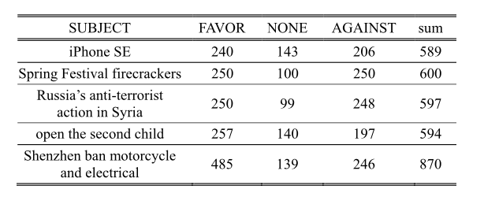

总的来说，训练集中的病例数与测试集中的病例数之比为80%到20%。不同科目的训练和测试集分布如表2所示。

表2：不同科目的训练集和测试集分布。

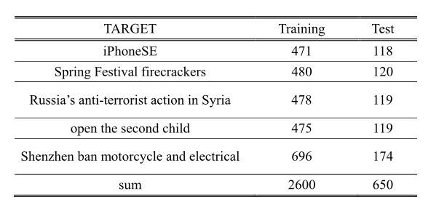

1. 实验设置
2. 数据预处理

在文本预处理开始时，利用解霸中文分词工具对数据集中的主题标签和微博文本进行分词。文本中的数字和标点符号也将被删除。之后，利用北京师范大学中文信息处理研究所和中国人民大学数据库与智能信息检索（DBIIR）实验室的18万个矢量化结果，对语料库中的词进行矢量化。

1. 参数设置

实验中所有的参数矩阵和偏差值都是随机初始化的。其余参数如表3所示。

表3：实验中主要参数的设置。

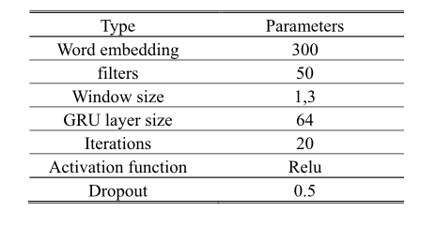

1. 评价指标

NLPCC提供的支持/反对/平均F1分数用于评估结果，计算如下。

$F_{FAVOR}=\frac{2×P_{FAVOR}×R_{FAVOR}}{P_{FAVOR}+R_{FAVOR}}$ (12)

$F_{AGAINST}=\frac{2×P_{AGAINST}×R_{AGAINST}}{P_{AGAINST}+R_{AGAINST}}$ (13)

$F_{avg}=\frac{F_{FAVOR}+F_{AGAINST}}{2}$ (14)

在公式12中，FFAVOR、PFAVOR和RFAVOR是支持语料库的F1分数、精确度和召回率。在For-mula13中，FAGAINST、PAGAINST和RAGANIST是相对语料库的1分、精确性和召回率。在公式14中，FAVG是FFAVOR和FAGAINST的平均值。此外，选择常用的精度（ACC）[13]，[22]来评价我们的方法的效果。

1. 基线

将该方法与下面的基线进行了比较。

A）周[20]提出了一种基于语义注意的模型（Bi GRU-CNN），该模型结合了biGRU网络、特定关注层和CNN网络来完成姿态检测。其体系结构如图2所示。该模型也被用作本文的最新比较。

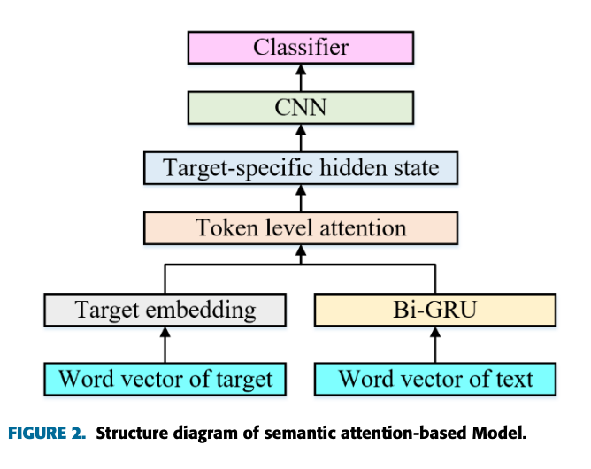

通过比较图1和图2，可以看出两个模型之间的差异如下：

A、 在输入阶段，我们的方法将目标和文本一起输入到算法中。然而，周的方法是分别从目标和文本中提取特征，然后使用注意机制将它们联系起来。

B、 我们的方法使用CNN来提取n-gram特征。然而，周的方法使用Bi GRU来提取n-gram特征。利用CNN提取隐藏状态下的特征，完成最终的预测。

B） 基于双向长短期记忆（Bi-LSTM）网络和CNN as的混合模型[21]

南宇提出的姿态检测在NLPCC 2016中取得了良好的实验效果。其体系结构如图3所示。本文将此模型作为最新的比较模型。

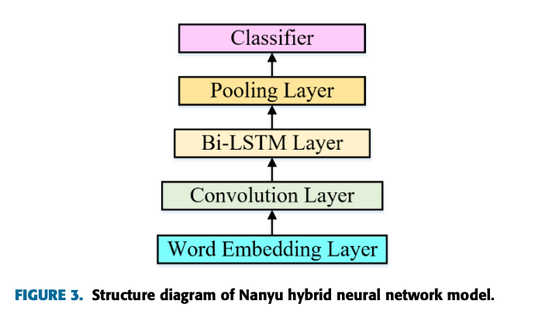

通过比较图1和图3，可以看出两个模型之间的差异如下：

A、 我们的模型使用两个通道，每个通道的卷积层窗口大小不同，因此可以从文本中提取不同的n-gram特征。相反，Nanyu的模型只使用一个通道，这意味着它只能提取单一大小的n-gram特征。

B、 我们的模型使用GRU处理卷积层输出，而Nanyu使用Bi LSTM。

C、 我们的模型中使用的两个通道的合并结果必须被合并，因此我们的模型有一个融合层，这在Nanyu的模型中是不需要的。

1. 实验结果

为了验证该方法的有效性，进行了以下四个实验：1）CNN与单通道CNN-GRU模型的有效性比较；2）单通道CNN-GRU模型与双通道CNN-GRU模型的有效性比较，3） 两通道CNN-GRU模型与其他几种学习模型的有效性比较，以及4）与不同通道数CNN-GRU模型的有效性比较。

1） CNN与单通道CNN-GRU模型的比较

为了验证在CNN模型中加入GRU层的有效性，生成了不同滤波窗口大小的CNN和单通道CNN-GRU模型，并进行了比较。具体实验如下。

A、 CNN-1：一个过滤窗口大小为1的CNN网络。

B、 CNN-3：过滤窗口大小为3的CNN网络。

C、 CNN-5：一个过滤窗口大小为5的CNN网络。

D、 CNN-7：一个过滤窗口大小为7的CNN网络。

E、 CNN-GRU-1：单频道CNN-GRU网络，过滤窗口大小为1。

F、 CNN-GRU-3：单频道CNN-GRU网络，过滤器窗口大小为3。

G、 CNN-GRU-5：单通道CNN-GRU网络，过滤窗口大小为5。

H、 CNN-GRU-7：单通道CNN-GRU网络，过滤窗口大小为7。

以上实验结果见表4。可见，单通道CNN-GRU方法在姿态检测方面优于CNN方法，这意味着在CNN模型中加入GRU层可以提高精度，解决时间序列数据处理中的信息丢失问题。

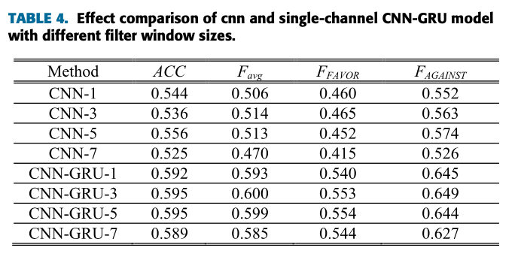

2） 单通道和双通道CNN-GRU模型的比较

为了找到该算法的最优CNN-GRU模型，分别建立了单通道和双通道CNN-GRU模型，并给出了不同的滤波窗口大小。将矢量化文本输入到模型中，用于特征提取和文本分类。具体实验如下。

A、 CNN-GRU-1：单通道CNN-GRU网络，过滤窗口大小为1。

B、 CNN-GRU-3：单通道CNN-GRU网络，过滤窗口大小为3。

C、 CNN-GRU-5：单频道CNN-GRU网络-过滤窗口大小为5。

D、 CNN-GRU-7：单通道CNN-GRU网络，过滤窗口大小为7。

E、 双通道CNN-GRU-13：一个过滤窗口大小为1和3的双通道CNN-GRU网络。

F、 双通道CNN-GRU-35：一个双通道CNN-GRU网络，过滤窗口大小为3和5。

G、 双通道CNN-GRU-57：一个双通道CNN-GRU网络，过滤窗口大小为5和7。

以上实验结果见表5。可见，在姿态检测问题上，双通道方法比单通道方法有更好的效果。不同滤波窗大小的两通道CNN-GRU融合网络的分类效果不同。当窗口大小为1和3时，对应的ACC和F1得分都是最高的，这表明可以达到最好的效果。

3） 与相关方法的比较

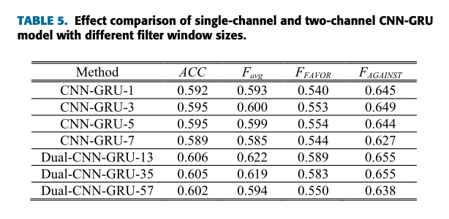

为了验证该方法的有效性，将其与支持向量机、CNN、GRU和Nanyu的混合模型进行了5次交叉验证。在每种情况下，矢量化文本都被输入到模型中，用于提取特征并对文本进行分类。

A、 SVM：矢量化文本用SVM进行处理。

B、 CNN：矢量化文本由CNN处理。

C、 GRU：矢量化文本是用GRU处理的。

D、 Zhou-NN：矢量化文本处理

詹博士开发的AS-biGRU-CNN模型。由于其数据库不同于我们的数据库，因此对一些参数进行了如下调整。

超参数： $W_{WindowSize}=7$，： $h_{HiddenSize}=128$，： $e_{word}=300$，： $p_{drop}=0.5$

AdaGrad参数：reg= ${10}^{-8}$，α=0.01

在上述参数中，： $W_{WindowSize}$ 是CNN层的滤波窗口大小，它决定了卷积层一次处理多少个字的嵌入。 $h_{HiddenSize}$ 是隐藏层输出大小。 $e_{word}$ 是词嵌入的维度。 $p_{drop}$ 是退出字嵌入以加快处理速度的可能性。AdaGrad采用reg和ĺ”参数。

E、 Nanyu-NN：矢量化文本采用南宇开发的混合模型进行处理。模型参数如下。

超参数： $W_{WindowSize}$ =5， $h_{HiddenSize}$ =50， $e_{word}$ =50， $p_{drop}$ =0.5

AdaGrad参数：reg= ${10}^{-8}$，α=0.01

在上述参数中， $W_{WindowSize}$、 $h_{HiddenSize}$、 $e_{word}$ 和 $p_{drop}$ 的定义与Zhou-NN模型中的定义相同。

F、 双CNN-GRU：文本矢量化结果用所选模型（Dual-CNN-GRU-13）进行处理。

不同方法的比较结果见表6。可以看出：

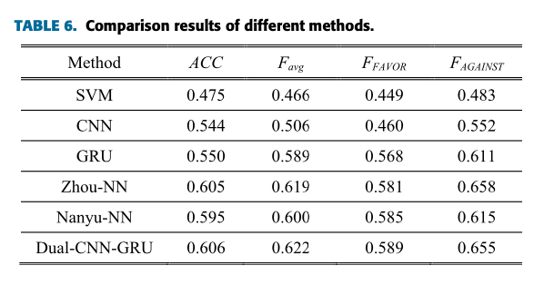

1. 与传统的机器学习方法相比，我们的方法具有显著的优势，因为ACC和F1平均成绩分别提高了近13.1%和15.6%。一般来说，传统的机器学习方法涉及特征工程，泛化能力差。现有的通用特征在姿态检测中表现不佳。我们的方法可以通过深度学习自动提取隐藏在数据中的特征，从而利用实际的数据分布。

2. 与CNN和GRU等单一结构的网络模型相比，ACCs分别提高了6.2%和5.6%，F1平均值分别提高了11.6%和3.3%，表明该方法可以得到更好的分类结果。因此，对于姿态检测问题，结合CNN提取空间特征的能力和GRU提取时间特征的能力，可以取得较好的效果。

3. 与周的神经网络相比，我们没有使用注意机制来融合目标和文本信息，而是使用GRU来完成这一过程。然而，两种方法都取得了很好的效果，ACC和F1平均值分别比zhou-NN高0.1%和0.3%，这可能说明利用注意机制来结合目标和话题是一种很好的方法。

4. 与南宇的神经网络相比，该分类是通过融合两个具有不同大小滤波窗的CNN-GRU网络模型来实现的。实验结果表明，该方法的ACC和F1平均值分别比南宇神经网络的ACC和F1平均值高1.1%和2.2%，表明该方法能提高姿态检测的有效性。

原则上，该模型的两个通道都可以通过大小为1和3的过滤器提取微博的1-gram和3-gram特征。Nanyu的模型有一个大小为5的过滤器，这意味着它只能提取5克的特征。因此，我们的模型比Nanyu模型能更好地表达中文微博词长的多样性，因此在姿态检测的准确性上优于Nanyu模型。

4）与多通CNN-GRU模型的对比

为了比较不同信道数的影响，将单信道、双信道、三信道、五信道和八信道的CNN-GRU模型与南宇神经网络基线进行了比较。在深度学习领域，随着模型结构复杂度的增加，运行速度会减慢。然而，由于模型结构的复杂性很难用数值方法量化，因此用处理相同数据的时间来表示该算法的速度。具体实验如下。

1. Zhou-NN：用周的训练AS-biGRU-CNN模型来处理测试数据集。

B、 Nanyu-NN：利用南雨训练的混合模型对测试数据集进行处理。

C、 CNN-GRU：矢量化文本通过一个单通道CNN-GRU网络进行处理，过滤窗口大小为5。

D、 Dual-CNN-GRU：矢量化文本输入到双通道CNN-GRU网络，过滤窗口大小为1和3。

E、 Three-CNN-GRU：矢量化文本被输入到三通道CNN-GRU网络，过滤窗口大小为1、2和3。

F、 Five-CNN-GRU：矢量化文本输入到五通道CNN-GRU网络，过滤窗口大小为1、2、3、4和5。

G、 Eight-CNN-GRU：矢量化文本输入到八通道CNN-GRU网络，过滤窗口大小为1、3、5、7、9、11、13和15。

实验结果见表7。可以看出：

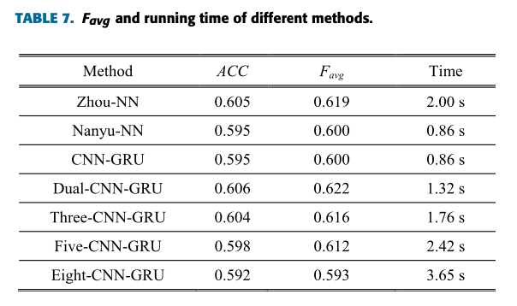

A、 zhou-NN和CNN-GRU的结构区别在于前者使用注意机制。Zhou-NN利用Bi-GRU分别提取目标特征和文本特征，并将它们与注意机制相融合。然而，CNN-GRU使用单个GRU直接完成上述过程，而不需要注意机制。因此，CNN-GRU的运行时间大大缩短。

B、 南宇神经网络和CNN-GRU的结构区别在于前者基于双LSTM，后者基于GRU。双LSTM和GRU具有相似的精度，但GRU可以通过减少选通单元的数目来减少计算时间。因此，他们的Favg几乎是一样的，但南宇的模型比CNN-GRU的运行时间要长得多。

C、 与CNN-GRU相比，由于增加了频道，我们的模型的运行时间显著增加，但仍然比nanyu-NN略快。同时，由于两个通道可以提取不同长度的n-gram特征，其精度优于CNN-GRU和Nanyu-NN。

D、 随着通道数的增加，运行时间也增加，但姿态检测的精度并没有提高。其原因可能是微博中的1-gram和3-gram特征比其他n-gram特征更适合姿态检测。将其他n-gram特征拼接到“1-gram”和“3-gram”特征将降低姿态检测的准确性。

综上所述，双信道模型最适用于不同信道数的CNN-GRU模型。

1. **总结**

在姿态检测领域，深度学习方法以其自动提取特征的能力成为研究热点。然而，CNN方法在处理时间序列数据时存在着信息丢失的问题，单一尺寸的滤波器不能准确提取不同长度的特征，限制了深度学习在姿态检测中的应用范围。为了解决上述问题，我们提出了一种基于双通道CNN-GRU融合网络模型的姿态检测方法，并用NLPCC 2016的数据进行了验证。实验结果表明，与传统的支持向量机方法相比，该方法获得的ACC和F1平均得分分别提高了13.1%和15.6%以上。与CNN方法相比，改进率分别为6.2%和11.6%，比GRU方法提高了5.6%和3.3%，与南雨基线模型相比，改进率分别为1.1%和2.2%，但运行时间不变，精度与周氏基线模型相同，但运行时间较低比单一结构模型具有更好的分类效果。最后，我们发现随着滤波器尺寸的增加，运算时间增加，但精度并没有提高。因此，双通道CNN-GRU模型可能是最佳选择。今后将运用关注机制和更广泛的数据范围，不断改进和优化该方法。此外，基于此方法的舆情分析的发展将是未来的另一个研究方向。